- Fiche descriptive de l’opération de recherche 6 : Interception et simulation radar
Identifiant de l'opération : Interception et Simulation RADAR | Année considérée : 2021
Date de début de l'opération :  - Conception et développement de démonstrateurs pour l’interception -Radar : 2010  - Conception et développement d’une plateforme de simulation radar : 2012 | Date de fin de l'opération :  - Conception et développement de démonstrateurs pour l’interception Radar : en cours  - Conception et développement d’une plateforme de simulation radar : en cours
Volume horaire déclaré au CIR en 2021 : 28 374 heures R&D
Domaine de recherche principal et sous-domaines associés et mots clés :
A1 Traitement du signal : b, c, d ;
A2 Electronique : a, b, c ;
A3 Télécommunication et Réseaux : a, b, d, e ;
A4 Informatique : b, e, f, h, m.
Remarque importante : Les informations techniques liées aux activités de R&D dans notre thématique sont classées « DIFFUSION RESTREINTE SPECIAL FRANCE ». C’est pourquoi nous ne pouvons pas entrer dans les détails des travaux effectués, en ne communiquant pas sur les performances chiffrées obtenues avec nos solutions, sauf autorisation écrite de l’Administration. Nous exposerons toutefois les difficultés rencontrées et les tâches réalisées.
Les Acronymes suivants seront utilisés tout au long de ce dossier technique :
Acronymes / Sigles | Définitions
BDD | Base de données
CAN | Convertisseur Analogique Numérique
COTS | Composants sur étagère
CPU | Central Processing Unit
CW | Continuous Wave
DLVA | Detector Log Video Amplifiers
DOA | Direction Of Arrival
ELINT | ELectronic INTelligence
FFT | Fast Fourier Transform
FI | Fréquences Intermédiaires
FMCW | Frequency Modulated Continuous Wave
FPGA | Field Programmable Gate Arrays
GSR | Générateur de Signaux Radar
GPU | Graphics Processing Unit
IFF | Identification Friend or Foe
LI | Longueur d’impulsion
LPI | Low Probability Interception
MOP | Measure Of Performance
ODU | OutDoor Unit
OL | Oscillateur Local
PCA | Principal Component Analysis, analyse en composante principale
PDW | Pulse Descriptor Word
PGE (NG) | Plateforme de Guerre Electronique (Nouvelle Génération)
POD | Probabilité de détection
POI | Probabilité d’interception
PRI | Pulse Repetition Interval
R-ESM | Radar Electronic Support Measures
RF-SoC | Système sur puce radiofréquence
ROEM | Renseignement d’Origine ElectroMagnétique
SFDR | Spurious-Free Dynamic Range
TDOA | Time Difference of Arrival
Tableau 1. Liste des acronymes

    - Méthodologie de sélection de l’opération de R&D
Les travaux de recherche que nous menons dans le cadre de cette opération correspondent aux éléments inclus dans la mesure de R&D du manuel de Frascati, publié par l’OCDE en 2015 :
- Répartition par type de R-D – Développement expérimental (paragraphe n°232) :
« Le développement expérimental consiste en des travaux systématiques – fondés sur les connaissances tirées de la recherche et l’expérience pratique et produisant de nouvelles connaissances techniques – visant à déboucher sur de nouveaux produits ou procédés ou à améliorer les produits ou procédés existants. »
Nos travaux, consistant à exploiter les connaissances tirées de la recherche en analyse de données massives et de l’expérience pratique du Ministère des Armées pour concevoir une plateforme de conception d’équipements destinés à l’interception, l’analyse, la classification, la goniométrie et l’interférométrie des signaux radar, s’inscrivent donc directement dans une démarche de développement expérimental.
    - Opération de R&D dans le cadre de l’activité de l’entreprise
L’opération de R&D RADAR présentée dans ce dossier technique est organisée en deux thématiques de recherche complémentaires :
- La conception et développement de démonstrateurs pour l’interception radar ;
- La conception et développement d’une plateforme de simulation radar.

      - Conception et développement de démonstrateurs pour l’interception radar
L’activité de la thématique « Conception et développement de démonstrateurs pour l’interception Radar » englobe l’ensemble des développements réalisés autour d’une plateforme de conception visant la proposition d’équipements électroniques à « coûts réduits », destinés à l’interception, l’analyse, la classification, la goniométrie et l’interférométrie des signaux radar large bande dans une démarche de renseignement d’origine électromagnétique (ROEM) pour tous types de théâtre d’opération.
Les systèmes R-ESM/ELINT font partie des équipements les plus représentatifs que nous concevons à partir de la plateforme.
Pour rappel, le principal avantage des dispositifs d’interception et d’analyse radar de type ELINT réside dans leur passivité. En effet, contrairement aux radars qui émettent des signaux pour détecter des cibles ennemies potentielles, les dispositifs ELINT se contentent d’observer. Ils analysent de manière approfondie les signaux interceptés pour tirer des conclusions pertinentes sur les radars potentiellement ennemis. Ces équipements fournissent des informations vitales sur l’adversaire, tels que ses ordres de combat, ses forces, ses faiblesses, ses dispositions, ses réactions et ses intentions.
Les systèmes R-ESM/ELINT proposent deux modes de fonctionnement :
- Le mode R-ESM qui permet :
  - La surveillance permanente du spectre ;
  - La détection et l’identification immédiate des signaux ;
  - Une identification précise et solide des signaux radar à partir d’une bibliothèque ou une base de données de signatures radar développée par Avantix, CARACAL ;
  - Une visualisation tactique temps-réel avec des symboles NATO.
- Le mode ELINT qui offre :
  - La possibilité d’enregistrement automatique des échecs d’identification ;
  - Un outil puissant pour l’analyse de signaux inconnus, s’appuyant notamment sur un logiciel conçu en interne d'analyse post-mission des signaux radar avec enregistrement de nouveaux signaux et reconnaissance des radars connus, OSCAR ;
  - Des outils hors ligne pour une analyse en profondeur ;
  - La gestion des données.
La plateforme et ses intercepteurs produits montent en charge en termes de performances et de fonctionnalités. Cette montée en charge est impliquée par les évolutions technologiques des systèmes radar. Comme aujourd’hui, où il s’agit de concevoir des systèmes R-ESM/ELINT répondant aux besoins d’interception des radars de dernière génération : les radars LPI. Ces derniers étant caractérisés par leur faible puissance crête, ce qui les rend particulièrement difficiles à intercepter.

      - Conception et développement d’une plateforme de simulation radar
La législation française est particulièrement contraignante en matière d’évaluation en environnement réel des solutions à usage militaire. Par ailleurs, ces campagnes de test sont très onéreuses. Avantix est donc limitée en capacité d’organisation de campagnes d’essais, ce qui rend l’évaluation des performances des prototypes d’intercepteurs radar en environnement laboratoire nécessaire. L’acquisition des dispositifs expérimentaux permettant de reproduire en laboratoire le plus grand nombre de scénarios possibles sur les théâtres d’opération nécessitent des moyens financiers très importants.
Dans ce contexte, nous avons commencé depuis plusieurs années une activité de R&D en lien avec la Simulation radar. Cette activité R&D est articulée autour de la conception d’une plateforme de simulation qui doit nous permettre de :
- Simuler les signaux radar, pour la création et la génération de scénarios physiques d’environnement radar de haut niveau (menaces), et l’émulation d’intercepteurs radar. Ces logiciels doivent servir à former et entraîner les opérateurs à des situations quasi-opérationnelles, sans pour autant disposer de l’ensemble des équipements expérimentaux nécessaires ;
- Evaluer les performances des intercepteurs radar.
La conception de la plateforme est donc une activité cruciale dans la thématique RADAR, et indispensable pour mener nos activités de R&D dans le domaine de l’Interception radar, afin d’évaluer les performances des prototypes de récepteurs R-ESM de nos intercepteurs.
Outre son usage en interne, les développements sur la plateforme sont par la suite déclinés en produits sous formes de solutions logicielles et de bancs d’instrumentation.

      - Indicateurs de R&D
Les travaux menés lors de cette opération de R&D ont permis le dépôt de plusieurs brevets liés aux deux axes de recherche :
- Un brevet intitulé « SYSTEME ET PROCEDE D’IDENTIFICATION DE SOURCE RADAR ». Référence : FR-18-74115 / EP3674741A1 ;
- Un brevet intitulé « DISPOSITIF POUR LA DETERMINATION DU SPECTRE D'UN SIGNAL SUR UNE LARGE BANDE DE FREQUENCE PAR ECHANTILLONNAGES MULTIPLES ET PROCEDE ASSOCIE ». Référence : 05168-FR-NP / EP3674717A1.
- Un brevet intitulé « PROCEDE D’AGREGATION ET DE REGULATION DE MESSAGES TEMPS REEL VIA UN CANAL DE COMMUNICATION BIDIRECTIONNEL CONTRAINT »
- Un brevet intitulé « SOLUTION D’APPRENTISSAGE AUTOMATIQUE D’UNE MESURE DE SIMILARITE DE SIGNAUX RADARS ET RADIO COMMUNICATION A PARTIR D’UNE CHAINE IA ALLIANT ALGORITHMES SUPERVISES ET NON SUPERVISES »
Nous avons monté une thèse CIFRE dans le cadre de cette opération de R&D. Portant sur les sujets du Machine Learning et de l’Intelligence Artificielle Les travaux menés dans le cadre de cette thèse contribuent à la montée en charge des performances de nos solutions en matière d’extraction d’informations. Les travaux de ce sujet de thèse sont menés par Mme Manon MOTTIER, et son sujet de thèse est intitulé : « Intelligence artificielle pour le radar passif ».
Cette thèse CIFRE s’inscrit dans une perspective plus globale de collaboration avec le laboratoire L2S (Laboratoire Signaux et Systèmes, Saclay) dans le cadre de notre activité de Conception et développement de démonstrateurs pour l’interception Radar.
Les travaux de R&D réalisés dans le cadre de cette thèse ont donné lieu à deux publications :
- MOTTIER, Manon, CHARDON, Gilles, et PASCAL, Frédéric. Deinterleaving and Clustering unknown RADAR pulses. In : 2021 IEEE Radar Conference (RadarConf21). IEEE, 2021. p. 1-6.
- MOTTIER, Manon, CHARDON, Gilles, et PASCAL, Frédéric. RADAR Emitter Classification with Optimal Transport Distances. METHODOLOGY, vol. 10, p. 11.
Une seconde thèse CIFRE a été lancée à la fin de l’année 2021 et a pour sujet l’étude et la réalisation d’un réseau radiogoniométrique large bande et multipolarisation. Les travaux de R&D commenceront en 2022 après la phase d’étude bibliographique de 2021.
    - Objet de l’opération de R&D
      - Objectif global
- Conception et développement de démonstrateurs pour l’interception radar
Les activités de R&D réalisées en 2021 dans le cadre de la thématique de recherche « Conception et développement de démonstrateurs pour l’interception Radar » englobent :
  - La caractérisation et détection de signaux modulés en phase
  - Le développement d’un procédé d’agrégation et de régulation des messages en temps réel via un canal bidirectionnel contraint
  - La continuité des travaux sur l’IA dans le but d’automatiser l’ensemble de la chaîne de traitement.
- Conception et développement d’une plateforme de simulation radar
En 2021, nous poursuivons les activités de R&D sur les systèmes de simulation notamment en travaillant sur :
  - Le développement pour la DGA de moyens de simulation numérique et hybride pour l’évaluation de leurs systèmes d’autoprotection et de renseignement
  - La réalisation de tests aériens sur le système ARPEGE. ARPEGE est un simulateur de menace sol-air permettant l’entraînement des équipages d’avion d’arme le système. Ce système d'entrainement de guerre électronique destiné aux pilotes de chasse permet d'émettre des menaces radar selon des scénarios prédéfinis. Il s’intègre dans un ensemble de simulation réelle, virtuelle et constructive permettant des entrainements dans des conditions réelles.
      - Difficultés rencontrées par l’entreprise
Les verrous que nous rencontrons de manière récurrente dans le cadre de la thématique RADAR (activités Interception et Simulation) concernent l’ensemble des aspects définissant nos plateformes d’interception et de simulation. Ils concernent, entre autres :
- La compatibilité des solutions développées avec une pluralité de technologies
- L’architecture
- La chaîne de traitement radiofréquence (interception radar) et hyperfréquence (simulation radar) avec les problématiques d’amplification et de changement dynamique de fréquence de transition
- Les aspects touchant à la démodulation, au démultiplexage, et au décryptage
- La consommation de ressources matérielles et de calcul pour faire fonctionner les algorithmes d’extraction et de traitement de données.
- Le cycle fonctionnel
- La définition de la stratégie de balayage pour intercepter les signaux radars
- L’exploitation des informations interceptées : les données sont-elles pertinentes ? Une information raffinée sur la cible permet d'avoir davantage de détails sur elle. Mais en contrepartie, elle est moins pertinente car elle ne fournit plus uniquement les éléments qui sont seulement nécessaires et suffisants pour réagir face à une situation donnée
- La mise au point
- L’agilité logicielle
- La sécurité (par exemple, dégradation des performances pour exportation des solutions conçues)
- La gestion de l’obsolescence et la maintenabilité
Enfin, la performance de la plateforme de simulation, en particulier sa représentativité vis-à-vis de conditions réalistes d’utilisation (sur le terrain et non en laboratoire), apparait comme cruciale. Ceci dans un contexte où les expérimentations de terrain, pour des raisons tant légales que financières, ne peuvent être pratiquées que modérément. Une mauvaise qualité de l’évaluation des prototypes de récepteurs a en effet un impact direct sur la pertinence des choix d’évolution les concernant.
Nous détaillons à travers les deux sections suivantes certains des verrous listés pour chacune des deux activités de cette opération de R&D.
        - Difficultés liées à l’axe de recherche « Conception et développement de démonstrateurs pour l’interception radar »
Le verrou fondamental auquel nous sommes confrontés en interception radar est qu’il n’existe pas d’élément discriminant permettant de généraliser une approche d’interception. Il n’existe pas d’approche unique compatible avec tous les radars existants, qui intercepterait aussi bien les signaux émis par un radar sur une plage de fréquence réduite (voire une seule fréquence), que ceux émis par des radars sur plusieurs plages de fréquences pouvant être éloignées.
La Figure 1 illustre l’emplacement des verrous qui vont être décrits dans cette section vis-à-vis des strates et aspects de la plateforme. Elle montre également que les strates sont linéairement reliées. Les développements réalisés pour une strate n, ainsi que les performances obtenues, peuvent être drastiquement impactées par les difficultés ou verrous rencontrés au cours d’une ou plusieurs strates en amont (n-1, n-2, etc.).
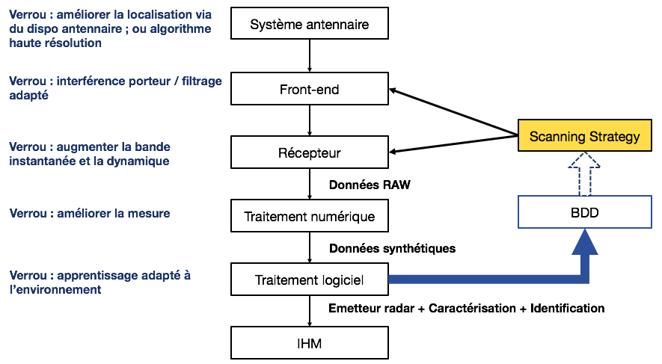
Figure 1. Représentation graphique des verrous technologiques scientifiques, structurels et récurrents, rencontrés lors des développements sur la plateforme d’Interception pour la proposition de solutions R-ESM
          - Plateforme matérielle
Il s’agit, non exhaustivement, de répondre aux problématiques liées à :
- La miniaturisation, en parvenant à un compromis entre performance, encombrement, consommation, dissipation thermique, et minimisation des bruits acoustiques ;
- La consommation de puissance et la dissipation thermique pour répondre aux fortes contraintes de température et pour être en mesure d’assurer un niveau de bruit discret (pour une utilisation discrète).
- L'endurance et l'autonomie.
L’exigence de proposition d’une plateforme d’interception radar à faible coût nous oblige à la concevoir majoritairement à partir de composants informatiques standards. Les composants sont sélectionnés en fonction des spécifications des solutions à concevoir. Comme nous cherchons à concevoir des solutions stables aux résultats reproductibles, nous ne détournons les composants de leur fonctionnement nominal que très rarement. Le choix de composants s’avère d’autant plus drastique que nous devons également les durcir pour la tenue en environnement extrême, et pour des contraintes fortes de sécurité. Également, nous pouvons nous heurter à de la disparité entre composants d’un même lot, notamment les composants RF.
Par ailleurs, les cartes que nous utilisons actuellement pour développer nos plateformes commencent à être anciennes, et deviennent limitées vis-à-vis des algorithmes implémentés qui demandent beaucoup de ressources de calcul. Nous allons donc devoir remplacer ces cartes par des cartes plus récentes et plus performantes en termes de calculs et de capacité de mémoire. Cependant, une incertitude subsiste quant à l'utilisation de composants de dernière génération. En effet, n’étant pas encore matures technologiquement et pas encore assez éprouvés en termes de fonctionnement, ils pourraient remettre en question l’exigence de stabilité requise pour nos systèmes.
Comme nous le verrons plus loin, le fonctionnement de la plateforme matérielle peut impacter les performances de l’algorithme d’extraction de données.
          - La localisation
La précision de la localisation dépend des facteurs suivants :
- Des performances du système antennaire ;
- Des contraintes d’intégration et d’installation imposées par le porteur qui va embarquer le système antennaire dans le porteur, et qui vont impacter ses performances ;
- De la compatibilité des solutions avec les autres équipements se trouvant à l’intérieur du porteur ;
- De la propreté des tables de calibration ;
- De la qualité de la goniométrie (par amplitude ou par interférométrie) ;
- De la capacité de traiter en temps réel et de distinguer les signaux pouvant être émis par plusieurs sources dans l’environnement considéré, au moyen de méthodes à haute résolution.
Nous rencontrons des verrous et difficultés pour chacun de ces points. A ces verrous, s’ajoutent également diverses incertitudes, la plus importante étant la suivante : sachant que notre plateforme n’est pas large bande, et balaie toute la gamme fréquentielle par bande de 3 GHz, comment procéder à un balayage optimal afin de maximiser la probabilité d’interception ?
- Frontend, conception antennaire
Le contexte électromagnétique dans lequel se trouve l’antenne impacte considérablement ses performances. Les phénomènes de la Compatibilité ElectroMagnétique (CEM) peuvent être notamment causés par :
- Les équipements contenus à l’intérieur du porteur : des émetteurs déjà installés dans celui-ci peuvent potentiellement rendre aveugles les dispositifs antennaires des intercepteurs ;
- La topographie de la zone d’intérêt où l’interception doit être mise en œuvre ;
- L’ensemble des éléments se trouvant à l’intérieur du théâtre d’opération (objets, infrastructures, véhicules, etc.) qui peuvent être sources d’interférences venant polluer les bandes de fréquence de scan et d’interception de la plateforme.
Comme expliqué auparavant, la législation est particulièrement contraignante en matière d’expérimentation en environnement réel des solutions à usage militaire. De plus, les tests en environnement réel sont très coûteux. Ainsi, nous sommes limités en nombre de campagnes d’essais pouvant être conduites, ce qui nous oblige à évaluer les performances de nos solutions en environnement laboratoire.
Or, les performances réelles de localisation d’une antenne ne sont véritablement connues qu’une fois qu’elle est véritablement évaluée sur le terrain, et qu'elle est mise en situation. En effet, reproduire fidèlement, en simulation ou en expérimentation laboratoire, toutes les caractéristiques de l’environnement électromagnétique et les situations possibles demeure particulièrement complexe même si nous devions disposer de moyens conséquents, que ce soit pour la modélisation ou la représentation du porteur et du théâtre d’opération. Par exemple, le porteur ne peut généralement pas être installé dans un laboratoire, surtout s’il s’agit d’un avion ou d’un bateau et qu’il doit être considéré dans son intégralité. Seuls des éléments partiels sont simulés ou modélisés en laboratoire.
D’une manière générale, lorsqu’on procède à l’évaluation d’une solution d’interception radar, des décalages de performances sont observés entre les simulations, les mesures effectuées en laboratoire et les expérimentations sur le terrain. Ces différences s’expliquent en partie par l’écart entre les tables de calibration constituées et utilisées lors des tests des prototypes d’antenne et la réalité.
Il nous serait possible de prévoir davantage les aléas de développement et de réponse des dispositifs si les modèles d’antennes nous étaient fournis par nos partenaires en amont de la spécification des architectures de nos plateformes et solutions.
Comme les réponses sont étroitement liées à des attendus et des exigences de performance, les déformations peuvent remettre en cause les développements entrepris sur l’antenne. C’est la raison qui nous oblige à intégrer dans nos méthodologies des processus de conception d’architecture et de validation antennaire, afin de :
- Pouvoir nous adapter à tous les types de porteurs possibles des solutions issues de notre plateforme d’interception ;
- Trouver des solutions pour éliminer, de façon configurable, l’ensemble des interféreurs pouvant s’immiscer dans les fréquences d’intérêt (aussi bien ceux de l’environnement, que ceux installés dans les porteurs). Idéalement, il faut parvenir à filtrer et supprimer tous les interféreurs indépendamment les uns des autres, ou à minima en filtrer et supprimer un nombre suffisant. Nous devons donc être en mesure de sélectionner les technologies et les composants susceptibles de répondre positivement à cette approche.
C’est pour ces raisons que nous avons mené des études sur :
- La partie Front-end, avec le présélecteur (ODU) qui, comme le récepteur, représente un élément essentiel, car s’il ne fonctionne pas correctement, la qualité du signal est dégradée. La sensibilité du système global est fournie par la qualité de l’étage RF, qui gère le gain, le filtrage et ramène le signal au niveau de sensibilité souhaitée. Il s’agit donc d’un point complexe impactant toute la chaîne de traitement Radio Fréquence. Pour rappel, l’ODU est une partie Radio Fréquence à la base de l’antenne permettant de préfiltrer et préamplifier les signaux.
- Un signal fort peut éventuellement saturer tous les éléments de la chaîne, masquer des détections ou générer des fausses détections. Un radar d’intérêt peut ainsi en masquer un second à cause du déclenchement d’une fausse détection ; ou que ce second radar se trouve à un mauvais endroit en fréquence ; etc.
- Les différents interféreurs pouvant être rencontrés actuellement, pour mieux les identifier.
Ces analyses démontrent la complexité à spécifier une solution d’interception capable d’identifier l’ensemble des interféreurs. Nous ne parvenons pas encore à définir clairement l’ensemble des éléments doivent être développés, les compromis qui doivent être trouvés ; etc.

- Goniométrie (partie Récepteur)
Les algorithmes de goniométrie que nous avons implémentés dans la plateforme permettent de séparer deux sources lorsqu’il y a une différence temporelle ou fréquentielle.
Cependant, ils ne permettent pas la distinction de deux sources émettant simultanément à la même fréquence. Dans ce cas de figure, nos solutions ne voient qu’un seul signal qui correspond à l’entrelacement des signaux des deux sources. Cette situation est actuellement rare en termes de besoin dans l’ELINT, mais elle pourrait se produire plus souvent à moyen terme. En effet, les radars du commerce n’émettent aujourd’hui qu’à 1 % de leur temps. A l’avenir, l’émission pourrait atteindre 20%.
Il existe des algorithmes dits « haute résolution » qui peuvent améliorer la performance de localisation, réduire les effets des signaux perturbateurs (avec une meilleure robustesse au bruit), et faire la distinction entre des signaux pouvant être émis par plusieurs sources simultanément à la même fréquence.
Cependant, les solutions que nous concevons fonctionnent généralement en environnement dense, avec un nombre important de signaux à traiter. Ce qui engendre la consommation d’une importante charge de calcul par les algorithmes. L’implémentation des algorithmes « haute résolution » augmentera indéniablement cette charge, et engendrera davantage de problèmes liés aux ressources disponibles (tant au niveau de la conception que de l’itération). En effet, la goniométrie haute résolution impose de procéder à des analyses fréquentielles complètes pour vérifier que des déformations de la réponse du système antennaire n’apparaissent pas à cause de couplages.
Dans le cadre de cette thématique de R&D, nous essayons de lever cette problématique en :
- Développant des algorithmes offrant de nombreuses options de paramétrage et d’adaptation, en veillant à minimiser la consommation de charges de calcul ;
- Utilisant la direction d’arrivée afin de distinguer les différentes sources en présence.
          - La stratégie de balayage (scanning strategy)
La stratégie de balayage conditionne la probabilité d’interception. Elle est efficiente si les impulsions radar émises par les radars d’intérêt sont interceptées. Ce qui suppose la localisation précise des impulsions dans toute la gamme fréquentielle.
La largeur de la bande d’acquisition fréquentielle impacte la durée de temps nécessaire pour réaliser le scan, et donc le nombre de cibles d’intérêt détecté. En pratique, toutes les plages fréquentielles ne sont pas balayées simultanément. De fait, une cible d’intérêt peut ne pas être détectée si elle ne s’inscrit pas dans la plage de fréquence en cours de scan. Il y a également un risque qu’un dispositif d’intérêt ne soit pas détecté s’il n’émet plus de signaux lorsque le dispositif d’interception balaie sa plage fréquentielle.
L’enjeu réside donc dans l’augmentation de la probabilité d’interception de la plateforme, tout en tenant compte de la contrainte du coût. Pour contribuer à répondre à cet enjeu, nous avons remplacé le récepteur 500 MHz de notre architecture par un récepteur 3 GHz, mais les résultats restent encore insuffisants. Nous allons essayer d’améliorer significativement et de maximiser la bande instantanée ainsi que la dynamique, pour être plus proche des caractéristiques des convertisseurs analogiques et numériques disponibles dans le commerce. Dans cette optique, nous avons procédé à une analyse système pour définir les éléments à mettre en œuvre.
Remarque : la stratégie de balayage n’influe pas sur la direction d’arrivée.
          - Qualité de mesure des impulsions radar (partie Traitement)
La qualité de mesure de l’impulsion (durée d’impulsion, modulation, évasion de fréquence, etc.) dépend des principaux facteurs suivants :
- L’environnement radiofréquence et la présence de sources d’interférences ;
- L’ensemble des éléments constituant la chaîne RF en amont, puisque les performances du récepteur dépendent de celles du système et du capteur antennaire ;
- La qualité des données brutes en sortie du récepteur.
La problématique consiste à pouvoir mesurer la durée des bursts / salves (groupes d’impulsions successifs), et pouvoir les caractériser. En effet, il faut détecter l’ensemble des fronts montants et descendants de l’ensemble des impulsions, qui peuvent être aussi bien élevés que faibles (jusqu’à -80 dBm pour des signaux pulsés, -100 dBm pour des radars de type LPI). En conséquence, nous constatons une variabilité en termes de caractérisation pour un même émetteur, avec des mesures pouvant différer pour une même réponse.
Le traitement bas niveau réalisé ne permet pas d’avoir en sortie des PW du contenu suffisamment précis. Ce traitement est limité vis à vis de la volumétrie des données qui peut atteindre le million de caractérisations à la seconde, et de la performance des algorithmes.
Des algorithmes plus efficients existent, mais rien ne garantit qu’on soit toujours en mesure de traiter les données brutes en amont s’ils venaient en remplacement de ceux implémentés. Le remplacement impliquerait aussi la nécessité de changement des cartes d’acquisition prévues pour traiter les 3 GHz de bande du nouveau récepteur de la plateforme.
Les différents traitements sont actuellement réalisés par un FPGA (réseau de portes programmable sur site) et permettent d’obtenir des données synthétiques qui sont envoyées à l’algorithme d’extraction. Nous étudions la possibilité de remplacer le FPGA par d’autres composants, comme un RF-SoC qui est un FPGA avec convertisseurs intégrés. Il nous faudra néanmoins vérifier que les composants candidats sont compatibles avec le récepteur, qu’ils permettent de réaliser des développements fiables, et qu’ils réduisent les temps de développement.
En plus, nous ne possédons pas aujourd’hui l’option de corrélation entre les voies, ce qui engendre la possibilité qu’une information erronée puisse fausser la goniométrie.
          - L’algorithme d’extraction
L’algorithme d’extraction analyse les données synthétiques (PDW : mots descripteurs d’impulsions) transmises par le FPGA de la partie traitement, pour caractériser et identifier les radars afin de pouvoir rendre compte d’une situation tactique qui soit la plus fidèle et représentative de l’environnement réel (quelles que soient les conditions environnementales).
L’extraction, menée en temps réel ou en différée par des CPUs, consiste à désentrelacer les PDW appartenant aux cibles radars. Selon le contexte, le désentrelacement peut fonctionner :
- De manière orientée, en cherchant si le radar est référencé dans la BDD ;
- Ou de manière aveugle et non supervisée (radars à détecter non connus et non listés dans la BDD).
Les résultats issus de la caractérisation correspondent à l’ensemble des paramètres relatifs au radar (longueur de pulse, mode d’agilité, etc.) ; et à son identification s’il est référencé dans la BDD). La BDD peut être enrichie et complétée au fil des détections ; il s’agit du but de l’ELINT.
Pour une partie des systèmes que nous concevons, la BDD sert à enrichir la stratégie de balayage. C’est le cas de nos solutions R-ESM, où la BDD s’inscrit davantage dans un contexte de traitement d’informations en temps réel, rendant le balayage plus efficient pour fournir une situation tactique.
Le verrou récurrent et fondamental auquel nous sommes confrontés est la capacité de l’algorithme d’extraction de s’adapter à l’ensemble des situations possibles, ce qui n’est pas le cas aujourd’hui.
Nous avons constaté qu’il est mis en difficulté lorsque l’environnement radiofréquence est dense, ou lorsqu’il présente des particularités n’ayant pas été prises en compte ou qui n’étaient pas connues lors des itérations de développement de l’algorithme.
Par conséquent, nous procédons progressivement à son optimisation lorsque nous sommes confrontés à des situations inédites sur le terrain lors des campagnes d’essais, et en fonction des fichiers que nous recevons de nos clients.
A partir des données synthétiques, nous modifions manuellement les paramètres de l’algorithme, nous lui rajoutons des fonctionnalités supplémentaires. Ces modifications concernent principalement les jeux d’équations définissant l’algorithme et, dans une moindre mesure, les paramètres.
Par ailleurs, l’efficience de l’algorithme dépend de la pertinence et l’exhaustivité des informations contenues dans la BDD. Il faut savoir que nous n’avons aucune prise de décision sur son contenu. En effet, nous ne construisons pas nos BDD radar ; elles nous sont fournies par l’Etat. Avantix n’a ni les moyens financiers, ni les autorisations pour explorer/identifier les différents théâtres d’opérations mondiaux possibles.
Nous essayons de contourner cette importante difficulté en développant nos propres simulateurs et en nous reposant sur des BDD simulées (ayant peu d’enregistrements réels à disposition). Il reste que l’algorithme d’extraction est développé sur la base d’informations en partie simulées et en partie réelles, qui sont plus ou moins lacunaires.
Enfin, la partie matérielle peut impacter l’algorithme d’extraction. La plateforme n’étant pas large bande, la stratégie de balayage peut affecter la qualité des informations récupérées et donc la capacité à extraire et exploiter les données. Si le nombre de données sur les radars est insuffisant à cause des problèmes de synchronisation qui peuvent survenir, et de la rapidité du scan (les impulsions étant courtes) qui engendre la non détection de l’ensemble des impulsions, l’information extraite est non-existante ou parcellaire, ce qui ne permet pas une identification correcte. Ce problème touche davantage à la tenue de situation tactique, qui fait l’objet du mode R-ESM.
          - Mise en œuvre d’une stratégie d’IA
La méthode de reconnaissance radar se déroule en 2 étapes :
- Désentrelacement d’un signal : séparer et regrouper les impulsions des différents émetteurs. Cette technique se base principalement sur les paramètres suivants : DOA, fréquence et TOA ;
- Identification des émetteurs à partir des impulsions reçues.
Les méthodes de désentrelacement fonctionnent très bien lorsque les radars présentent des caractéristiques simples, comme émettre sur une bande de fréquences unique et de façon continue. Lorsque ces caractéristiques sont plus complexes, les méthodes sont le plus souvent basées sur des modèles de Deep Learning qui nécessitent alors une très grande quantité de données et qui sont difficiles à paramétrer.
Les émetteurs RADAR peuvent avoir des caractéristiques complexes, c’est pourquoi des classificateurs supervisés sont très largement utilisés pour faire face à cette problématique. Ces méthodes nécessitent un volume important de données pour l’étape d’entraînement, un réentraînement du classificateur lors de l’ajout d’une nouvelle classe et prennent en compte un petit nombre de classes à identifier.
Etant donné qu’il est difficile d’acquérir des données réelles étiquetées sur les radars (nécessaires à l’entraînement d’un algorithme d’apprentissage supervisé), nous avons fait le choix d’utiliser des techniques d’apprentissage non supervisé. Le recours à l’apprentissage non supervisé permet de traiter des cas plus complexes mais son comportement peut être imprévisible (ajout d’une classe non pertinente…). Dans un contexte militaire de détection radar, le challenge sera de développer une méthode qui soit suffisamment performante pour être utilisée dans un contexte opérationnel. La vitesse de détection étant cruciale pour ce type d’application, notre méthode devra être en mesure de converger rapidement pour détecter les différents émetteurs alors même que certains ont une signature inconnue.
Enfin, en termes de capitalisation, pour des questions de Sécurité / Défense, il pourrait être impossible d’exporter un futur produit d’intercepteur intégrant notre stratégie d’IA, étant donné qu’elle repose sur de l’apprentissage ; ou alors, le produit ne pourrait être proposé qu’à un nombre très restreint et ciblé de clients.
          - Agrégation et régulation de messages temps réel
Le développement d’un procédé d’agrégation et de régulation de messages temps réel via un canal de communication bidirectionnel contraint pose des problèmes techniques majeurs qu’il nous faudra résoudre.
Un seul canal de communication est disponible, il a un débit limité et alimente plusieurs paires. Il faudra être en mesure de contrôler le débit dans les deux sens et la somme de ces débits devra être inférieur à celle du canal.
L’acheminement des données d’un point à l’autre doit être réalisé le plus rapidement possible avec une latence déterministe la plus faible possible, particulièrement pour les messages de contrôle et de commande. Cet objectif nécessitera de prioriser les données selon leurs types ou sources et d’optimiser l’agrégation des données en maximisant l’occupation des paquets de la couche de transport.
Enfin, il faut noter que les données et messages traités sont de tailles variables, imposant de segmenter à l’émission et de réassembler à réception puis de vérifier l’intégrité avant utilisation. Ces différentes tâches ont un impact sur la latence globale du système.
        - Difficultés liées à l’axe de recherche « Conception et développement d’une plateforme de simulation radar »
Dans le cadre de l’axe de recherche « Conception et développement de démonstrateurs pour la simulation Radar », nous sommes confrontés à trois principaux types de difficultés et verrous. Ceux-ci sont liés à la plateforme matérielle, à la minimisation/suppression de bruit sur les signaux générés et au suivi de cible en vol.
          - Plateforme matérielle
Les problématiques liées à la plateforme matérielle englobent :
- Le choix des composants :
La plateforme de simulation PGE-NG étant large bande (1-40 GHz par exemple), nous utilisons des chaines avec des composants ayant une bande instantanée très large. Toutefois, un même composant présente des pertes ou un gain qui ne sont pas homogènes sur toute la largeur de bande de fréquence. Nous faisons évoluer notre plateforme et améliorons ses performances en intégrant des composants nouveaux apparaissant sur le marché (par exemple, pour les convertisseurs, amplificateurs hyper fréquences, etc.). Toutefois, une incertitude demeure quant à leur fiabilité, ces composants n’étant pas assez éprouvés.
- La consommation de puissance : par exemple, certaines des antennes à concevoir pour le système de suivi de cible vont nécessiter de générer une puissance de 100 dBm ;
- L’installation et l’intégration de l’équipement à concevoir (dimensions, poids, etc.) : par exemple, le système de suivi de cible doit être installé dans un véhicule léger de 3,5 tonnes. Cependant, il comprend également une tourelle qui va servir à l’illumination des aéronefs, un groupe électrogène pour garantir un fonctionnement autonome, une climatisation pour le refroidir.
- La mise au point ;
- La sécurité (dégradation des performances pour exportation des solutions conçues) ;
- L’obsolescence et la maintenabilité ;
- La fiabilité : la plateforme de simulation doit avoir un niveau de fiabilité très élevé pour éviter des casses, des défauts de fonctionnement, et des pertes de calibration, etc. La fiabilité du système est inversement proportionnelle au nombre de composant qu’il intègre. Les composants fonctionnent à des niveaux de puissance garantis et sûrs afin de réduire autant que possible le risque de pannes.
          - Minimisation / suppression du bruit sur les signaux générés.
Dans le cadre de la conception de notre plateforme de simulation, une des problématiques les plus ardues à lever est de parvenir à générer un signal élevé avec un bruit très bas, pour l’envoyer sur des récepteurs qui ont une grande dynamique. Cela implique que le simulateur soit de la même classe de dynamique que ces récepteurs, voire de classe supérieure.
Le verrou du bruit existe sur toutes les directions d’arrivées (DOA) et est récurrent car lié à la façon dont on génère le traitement de signal au sens général (hyperfréquence). Pour rappel, la plateforme permet de simuler les deux méthodes de DOA, par phase et par amplitude. La goniométrie d’amplitude est associée à des récepteurs large bande qui intègrent l’énergie sur tout le spectre (de 2 GHz à 18 GHz) alors que la DOA de phase est davantage sur une approche de canalisation avec des transformations de Fourier rapides (FFT). Devoir générer des signaux sur une large bande implique de complexifier la chaîne RF, le nombre de composants augmente ce qui se traduit par une augmentation du bruit généré.
Il s’agit ensuite, et c’est là la problématique la plus importante, de parvenir à intégrer l’ensemble des éléments dans la chaine de réception. Cette intégration n’est en rien basique et elle ne peut être systématisée. La conception de la chaîne RF doit prendre en compte à la fois la minimisation du bruit et des non-linéarités du circuit et l’atteinte de fortes puissances sur une plage de fréquence élevée.
          - Suivi de cible en vol
La difficulté réside dans l’ignorance de la direction qui sera prise par l’appareil quand il procède à une manœuvre et dans la capacité à l’anticiper pour tirer au bon moment là où il va se positionner. L’appareil communique sa position par le biais de la liaison L16 toutes les n secondes. La trame de la liaison contient plusieurs time slots de l’ordre de quelques centaines de ms alloués aux informations et une période de rafraichissement de l’ordre de 3 s entre deux communications. Cependant, une même information peut ne pas occuper le même time slot lors de l’envoi de communications successives si une nouvelle information, pouvant être prioritaire, doit être envoyée. Par ailleurs, entre le moment où l’aéronef envoie sa position et celui pendant lequel il peut être possiblement illuminé pour sa détection, il s’écoule un temps mort pendant lequel il peut manœuvrer. Enfin, la communication est sécurisée, faisant qu’un délai supplémentaire peut s’écouler pour la déchiffrer et connaître la position de l’appareil.

      - Démarche suivie pour identifier les connaissances existantes et accessibles
Nous présentons dans la section ci-après les connaissances existantes et accessibles dans la littérature scientifique et technique (articles scientifiques, thèses, brevets, etc.) concernant :
- Les stratégies d’interception des radars LPI ;
- Les méthodes basées sur l’intelligence artificielle pour des solutions d’interception radar
        - Stratégies d’interception des radars LPI
Les radars LPI représentent la dernière génération de radar disponibles sur le marché. Comme nous allons le détailler, ces radars présentent par leurs caractéristiques de nombreux avantages par rapport à leurs prédécesseurs, ce qui rend leur détection difficile pour un dispositif d’interception radar, ou encore leur génération compliquée pour un dispositif de simulation de radar.
          - Présentation des radars LPI
Un radar LPI est un radar qui met en œuvre certaines dispositions pour éviter la détection par des systèmes de détection passive tels que ceux réalisés par Avantix (Schrick and Wiley, 1990 ; Schleher, 2006). Pour rappel, la finalité de ces systèmes est de détecter et caractériser les impulsions radar, en vue de les identifier. Cette capacité à être furtif est particulièrement désirable pour un radar puisqu’elle permet de localiser et pister l’adversaire sans l’alerter de sa présence. Cela permet également de protéger le radar des missiles anti-radiations guidés par des émissions électromagnétiques.
Les principales caractéristiques des radars LPI sont les suivantes :
- Optimisation de la puissance d’émission et forts rapports cycliques ;
- Etalement de l’énergie sur la durée ;
- Temps d’intégration pour la détection considérablement allongé par rapport aux générations précédentes ;
- Signaux émis avec une très large bande : étalement de l’énergie sur la fréquence ;
- Agilité fréquentielle (EVM) et sélection des fréquences ;
- Schémas de balayage élaborés et irréguliers ;
- Impulsion codée pour la détection cohérente : modulation FMCW ;
- Gain de traitement extrêmement élevé ;
- Lobes secondaires extrêmement faibles de l’antenne.

          - L’intérêt d’un radar LPI : rappel des principes de fonctionnement radar
Le principe de fonctionnement d’un radar consiste à émettre un signal puis à écouter son écho provenant de l’objet distant à détecter. Du fait des lois physiques gouvernant la propagation du signal, l’énergie reçue dans une direction donnée est inversement proportionnelle au carré de la distance parcourue depuis la source, ceci s’appliquant au chemin aller puis retour du signal. De ce fait, pour une distance d entre le radar et l’objet à détecter, l’atténuation de l’énergie sur l’ensemble du trajet aller-retour est proportionnelle à 4d². Ceci oblige les systèmes radar à recourir à de très hautes puissances PIRE (Puissance isotrope rayonnée équivalente) de l’ordre du mégawatt, pour être efficace sur de longues distances.
Le signal radar émis est un signal radio, pouvant être reçu par un simple récepteur. Les navires militaires disposent de récepteurs de défense appelés « systèmes d’alerte radar » qui détectent le faisceau du radar ennemi quand il est pointé dans leur direction. Contrairement au radar, qui doit émettre une impulsion et recevoir sa réflexion, le récepteur de la cible n’a pas besoin de la réflexion et le signal est seulement atténué proportionnellement au carré de la distance radar/cible (et non au quadruple de cette distance), ce qui implique que le récepteur a toujours un avantage sur son adversaire, le rendant capable de détecter le signal bien avant que le radar détecte l’écho. Sachant que la position du radar représente une information précieuse dans le cas d’une attaque sur la plateforme, les radars peuvent être désactivés pour de longues périodes s’ils sont sujets à des attaques.
          - Stratégie du radar LPI
Une première stratégie du radar LPI est de fondre les impulsions dans le bruit de fond lors de la détection par l’intercepteur radar. Ainsi, le radar étale au maximum son énergie dans le temps avec de forts rapports cycliques, mais également en fréquence avec de très larges bandes. Dans le cas où la détection est réalisée à l’aide d’un plan temps-fréquence, les impulsions du radar ne se détachent pas franchement du bruit de fond.
D’autre part, les traitements classiques du plan temps-fréquence par FFT (Transformation de Fourier rapide) ne permettent pas d’obtenir un réel gain sur les impulsions en raison de leur codage. En d’autres termes, pour faire ressortir l’impulsion, il faudrait connaitre le code modulé, comme dans le cas du FMCW. Notons toutefois que les traitements appropriés doivent être réalisés par le radar lui-même pour localiser sa cible, ce qui implique du calcul d’intégration.
Une seconde stratégie du radar provient de sa capacité à être agile et imprévisible. Ainsi les radars de type LPI s’avèrent particulièrement agiles en fréquences, et leurs manières de passer d’une fréquence à une autre est régie par une loi complexe, caractérisée par son irrégularité.
Une troisième stratégie provient de l’antenne elle-même qui est particulièrement directive avec des lobes secondaires extrêmement faibles, ce qui rend sa détection encore plus difficile quand le faisceau ne pointe pas vers sa cible.
          - Stratégies de détection de l’intercepteur
La thématique d’interception des Radar LPI représente une thématique de recherche scientifique active. Plusieurs chercheurs s’intéressent à l’étude de ces radars et au développement de solutions d’interception capables de reconnaître la présence de signaux Radar LPI (Sulistyaningsih and al., 2016 ; Shi et al., 2019).
Pour reconnaître la présence de signaux radar LPI, les intercepteurs doivent être équipés d'une fonction de reconnaissance automatique de la forme d'onde du radar LPI qui possède des capacités de détection, de classification et d'identification très fiables.
Dans la littérature, il existe quelques techniques de reconnaissance des formes d'onde LPI qui utilisent des techniques d'extraction et de classification pour extraire des caractéristiques du signal intercepté et pour le classer en fonction de celles-ci.
Kong et al. (2018) ont proposé une technique de reconnaissance des formes d'ondes radar LPI basée sur un réseau de neurones convolutifs (CNN), où l'entrée et les hyperparamètres du réseau de neurones, tels que la taille de l'entrée, le nombre de filtres, la taille du filtre et le nombre de neurones, sont conçus en fonction de diverses conditions de signal afin de garantir une performance de classification maximale. La figure ci-après illustre le schéma fonctionnel de la technique de reconnaissance de formes des radar LPI proposée.
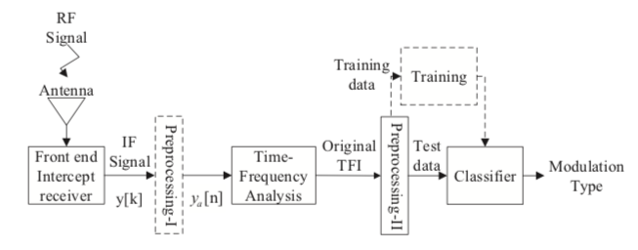
Figure 2. Structure du système de reconnaissance des formes des ondes radar LPI par Kong et al. (2018)
Le signal intercepté (RF) est converti à une fréquence intermédiaire (IF), puis échantillonné pour donner y[k], où k est l'indice d'échantillonnage. Un ensemble de N échantillons de signaux consécutifs collectés est introduit dans le bloc de prétraitement I, où une technique de calcul de la moyenne des échantillons, développée par les auteurs pour réduire l'important coût de calcul requis lorsque l’intercepteur doit traiter une grande quantité d'échantillons de signaux, est utilisée.
Dans le bloc d’analyse Temps-fréquence, les signaux sont mis à zéro pour obtenir une taille d'entrée de 2048 échantillons requis par la distribution de fréquence discrète du temps de Choi Williams (CWD) utilisée pour produire l'Image Temps-Fréquence (TFI) des signaux. La TFI est ensuite prétraitée dans le bloc de prétraitement II afin qu’elle soit redimensionnée à la taille d'entrée requise par la technique de classification proposée.
Les auteurs génèrent un ensemble de données d'entraînement (la sortie du bloc de prétraitement II) pour entraîner le réseau de neurones convolutifs (CNN) hors ligne. La phase de formation du système est représentée par les flèches en pointillés sur la figure 2. Lorsque le CNN est suffisamment entraîné, les signaux radar LPI sont classés dans la phase de test.
La technique proposée par Kong et al. (2018), considère les douze formes d'onde radar présentées dans la littérature (Pace, 2009) : LFM, Costas, BPSK, cinq codes polyphasés (Frank, P1, P2, P3 et P4) et quatre codes polytemporels (T1, T2, T3 et T4).
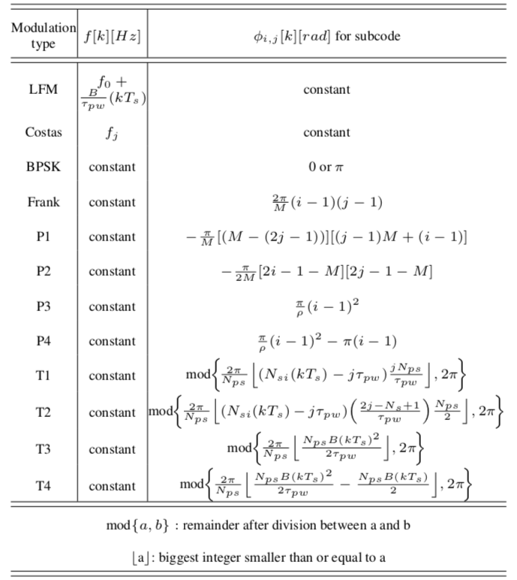
Figure 3. Les douze formes d'onde des radars LPI
Lorsque le rapport signal sur bruit (SNR) du signal LPI intercepté est suffisamment élevé, chaque forme d'onde du radar LPI présente un motif distinct dans l’image Temps-Fréquence produite par le CWD. Il est donc utile de distinguer les formes d'onde à l'aide du CWD-TFI.
Le même principe de la technique proposé par Kong et al. (2018), a été utilisé par Zhang et al. (2018) (figure 4). Ces auteurs ont proposé également une méthode de reconnaissance des signaux radar à LPI basée sur un autoencodeur empilé combiné à une machine à vecteurs de support (SVM). La méthode transforme d'abord le signal radar LPI dans le domaine temps-fréquence (T-F) par le biais de la distribution de Choi-Williams (CWD) pour obtenir les images T-F des signaux. Ensuite, une série de méthodes de prétraitement sont utilisées pour supprimer le bruit des images et les redimensionner. Enfin, l'autoencodeur empilé est utilisé pour extraire automatiquement les caractéristiques, qui sont envoyées dans le SVM pour compléter la reconnaissance du signal.
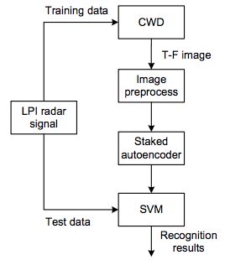
Figure 4. L'organigramme de la technique de reconnaissance des signaux radar LPI proposée par Zhang et al. (2018)
Dans le cadre de ces travaux, les auteurs ont proposé les images Temps-Fréquence de huit formes d’onde de radar LPI (Costas, LFM, Frank, P1, P2, P3, P4, et BPSK), dans le cas d’un rapport signal/bruit (SNR=0dB). (Figure 5).

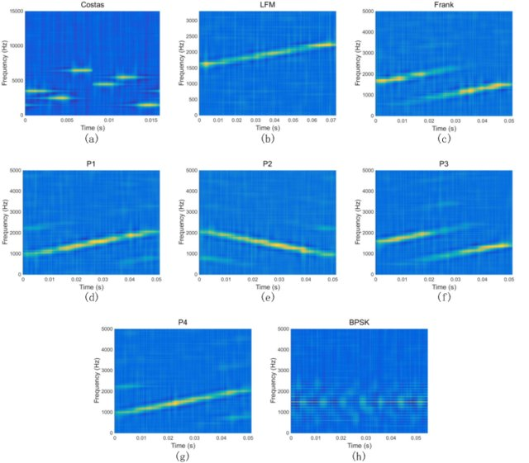
Figure 5. Les images CWD T-F de huit types de signaux radar LPI (SNR=0dB), proposées par Zhang et al. (2018)

Des approches basées sur des récepteurs multi-antennes sont citées dans la littérature pour adresser les radars LPI (Tang et al., 2006 ; Hejazikookamari et al., 2018). Afin d’obtenir un gain de traitement significatif, les différentes antennes combinent de manière cohérente les signaux interceptés, en vue de remonter le niveau des signaux Radar LPI par rapport au bruit de fond. La manière dont sont combinées les acquisitions varie d’une citation à l’autre mais toutes se basent sur la corrélation des signaux.
Tang et al. (2006) ont exploité les échos des différents récepteurs pour optimiser le gain de traitement. Dans [Hejazikookamari et al., 2018 ; Hejazi et al., 2014], les auteurs proposent une approche basée sur deux récepteurs fixés sur une plateforme mobile qui se déplace rapidement. Par corrélation des signaux reçus, la différence de phase des deux récepteurs issus de l’effet Doppler est analysée par traitement d’image.
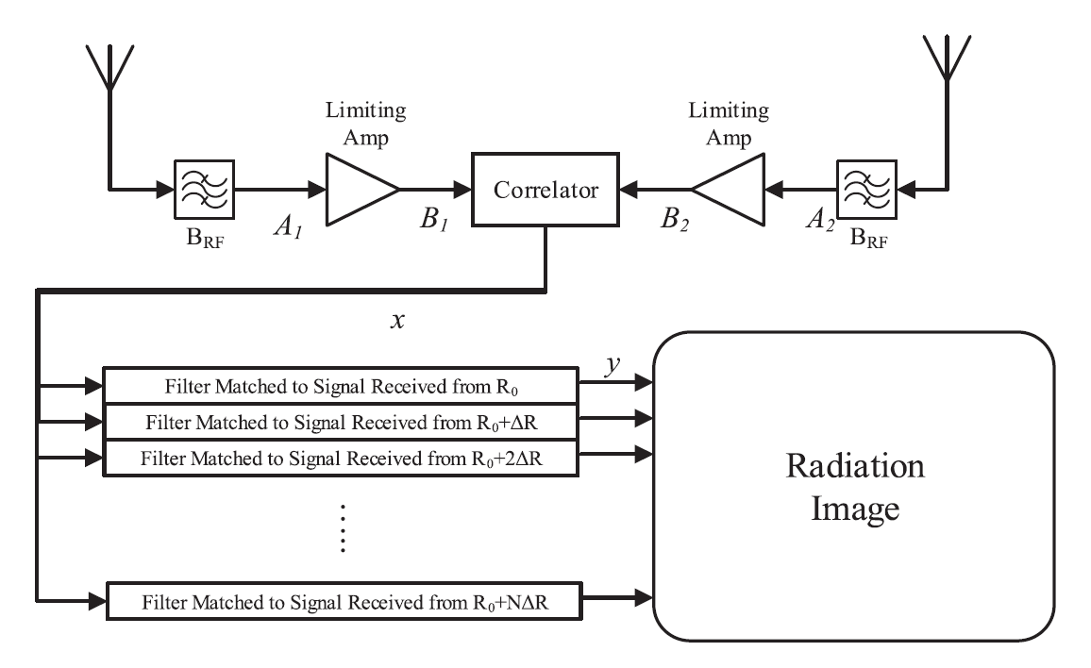
Figure 6. Architecture d’un intercepteur LPI proposé par Hejazikookamari et al. (2018)
          - Limites de l’état de l’art
Malgré le nombre important des contributions scientifiques s’intéressant aux radars LPI, nous avons observé plusieurs limites dans l’état de l’art lié aux solutions s’interception de ces radars.
Les résultats des simulations des méthodes d’interception reposant sur la représentation des signaux dans le domaine temps-fréquence (T-F) par le biais de la distribution de Choi-Williams (CWD), effectuées par Zhang et al. (2018) et Liu et al. (2015), démontrent que ces méthodes présentent des résultats satisfaisants dans des contextes de faible rapport signal/bruit (SNR) et qu’elles conviennent seulement aux petits échantillons.
Les techniques d’interception LPI, utilisant la cohérence des signaux depuis deux antennes, permettent de surmonter le caractère furtif des signaux LPI, en remontant le niveau des signaux radar par rapport au bruit. En revanche, l’inconvénient est d’abord matériel, puisqu’il nécessite deux antennes au lieu d’une, ainsi qu’une complexité calculatoire rehaussée par rapport aux approches de détection conventionnelles puisqu’il s’agit de traitement multi-antennes. Ce qui nécessitera des composants de calcul plus performants et augmentera les coûts de la solution.
Les simulations effectuées par Hejazikookamari et al. (2018) ont relevé également que l’intercepteur développé basé sur les échos des deux récepteurs n'est pas efficace contre les signaux à faible rapport cyclique, et que l'image produite est pleine de lobes latéraux qui risquent de masquer une source d'émission plus faible.
        - Utilisation de l’IA pour les solutions d’interception radar
L'évolution technologique de ces dernières années a apporté de nombreuses innovations dans le domaine de l'électronique et plus particulièrement dans le domaine de la guerre électronique. Les équipements électroniques deviennent de plus en plus complexes et sophistiqués, entraînant une transformation de la chaîne de traitement du signal RADAR (amélioration des récepteurs et des émetteurs, étalement des émissions sur le spectre, modification de la forme d'onde, système d'arme autonome, etc.) Tous ces changements représentent un défi permanent pour proposer des techniques nouvelles et plus précises pour classifier et identifier les émetteurs dans un signal.
L'intelligence artificielle permet désormais aux machines d'apprendre à partir des données et d'adapter très rapidement leur stratégie. Les algorithmes d'identification sont de plus en plus rapides et efficaces sans nécessiter d'interaction humaine. Ils sont capables de s'adapter et d'évoluer face à de nouvelles situations. Dans les prochaines années, la modernisation des techniques d'identification représentera un enjeu majeur pour la guerre électronique : elles donneront un avantage considérable aux acteurs capables de les maîtriser. La quantité d'informations à traiter augmente de manière exponentielle à cause du nombre croissant de nouveaux capteurs caractérisés par une sensibilité d'interception améliorée. Seul un système décisionnel complexe peut mettre en évidence l’ensemble des informations essentielles pour construire une image stratégique fiable et représentative de la situation.
Ceci est particulièrement vrai pour les radars passifs, bien que leurs capacités de détection et d'interception des signaux soient plus grandes, il est également plus difficile de désentrelacer les signaux interceptés et d'identifier les différents émetteurs présents. Les signaux interceptés sont de plus en plus volumineux et contiennent une grande quantité d'informations à traiter ; ce qui accentue la nécessité de développement continu de nouveaux algorithmes capables de séparer les impulsions d'un signal, de les classer correctement afin d'identifier la présence des différents émetteurs.
          - Méthodes de Clustering
Les radars ont désormais des caractéristiques d'agilité sur leurs paramètres primaires qui rendent leur identification plus complexe.
Les premiers travaux de désentrelacement conventionnels utilisaient principalement la DOA (Direction-Of-Arrival), la F (Fréquence centrale) et le TOA (Time- Of-Arrival) pour le désentrelacement. La DOA et la F ont été utilisées dans un premier temps pour filtrer les données, puis l'histogramme de différence TOA a été utilisé pour identifier le modèle d'intervalle d'impulsion [1].
De nombreux auteurs ont contribué en proposant des améliorations aux algorithmes existants. Par exemple, en utilisant l'histogramme de différence cumulative [2] ou l'histogramme de différence séquentielle [3]. La plupart de ces méthodes sont basées sur la recherche du PRI dans les signaux et l'utilisation de plusieurs variantes d'histogrammes TOA.
Très rapidement, de nouvelles méthodes ont été utilisées pour mieux intégrer les impulsions manquantes et être plus robustes au bruit. De nombreux travaux de recherche récents utilisent l'apprentissage profond pour séparer les impulsions d'un signal et identifier les émetteurs présents (voir par exemple [4]).
Des travaux plus récents ont commencé à utiliser un mélange de méthodes supervisées et non supervisées pour l'identification des signaux [5]. Les méthodes supervisées sont appliquées aux données étiquetées, puis un modèle de classification hybride construit à partir de plusieurs algorithmes est utilisé pour améliorer la précision de la classification et avoir plus de robustesse. Les données sont tronquées ou partiellement observées, ce qui rend l'identification des modèles difficile. Les GMM (Gaussian Mixture Models) sont de plus en plus utilisés pour classifier et regrouper les signaux car ils permettent d'introduire des variables latentes ; ces dernières permettent de gérer ce type de données et de prendre en compte les données manquantes [6].
          - Limites de l’état de l’art
Les travaux de recherche récents utilisant l'apprentissage profond pour séparer les impulsions d'un signal et identifier les émetteurs présents nécessitent le réglage d'un très grand nombre de paramètres. Les solutions développées ne prennent souvent pas en compte la nature des données et ne sont pas facilement reproductibles. Dans l'environnement RADAR, il n'est pas facile d'obtenir de grands jeux de données et l'apprentissage profond ne traite pas facilement les signaux avec un faible nombre d'impulsions.
Des comparaisons ont montré que les modèles d'apprentissage profond ne sont pas nécessairement meilleurs que des modèles plus conventionnels et plus simples tels que les GMM [7].
Elles ont montré, par exemple, que lorsque le nombre d'émetteurs présents dans le signal était inférieur à un certain seuil, les GMMs étaient plus performants.
    - Description de la démarche suivie et des travaux réalisés
      - Contributions scientifiques, techniques et technologiques
        - Capitalisation des travaux sur l’activité de conception et développement de démonstrateurs pour l’interception radar
Les travaux que nous avons réalisés dans le cadre de l’activité « Conception et développement de démonstrateurs pour l’interception Radar » nous permettent d’accroitre nos connaissances sur les signaux LPI, et de développer trois démonstrateurs R-ESM/ELINT visant respectivement à : (1) réaliser la goniométrie et (2) l’interférométrie des signaux large bande, (3) être omnidirectionnel. Ces solutions d’interception radar présentent des performances accrues :
- Nos démonstrateurs offrent de très bonnes performances pour de nombreux théâtres d’opération : désert, environnement urbain, zone côtière, etc. avec des probabilités d’interception plus élevées que celles des systèmes existants pour les environnements côtiers, ces derniers pouvant être potentiellement aveuglés à cause du grand nombre d’émetteurs généralement présents.
- Elles sont intégrables dans de nombreux porteurs : camion, avion, bateau, etc.
- Enfin, et non des moindres, il s’agit de systèmes hybrides autant destinés au renseignement (R-ESM) qu’au tactique (ELINT).
Nous avons également initié des travaux exploratoires sur les méthodes de clustering grâce à un travail de thèse en intelligence artificielle. Ces travaux constituent la première étape de l’algorithme à mettre en place pour réaliser les traitements nécessaires au contexte ELINT. Cela a mis en lumière plusieurs contraintes impliquant notamment la mise à l’écart de certains algorithmes face à la complexité de la tâche. Il en résulte qu’une grande partie des impulsions associées au même émetteur se retrouvent dans plusieurs clusters. Il convient donc, suite à ce clustering, de prévoir une deuxième étape qui vise à regrouper les clusters appartenant aux mêmes émetteurs.
          - Procédé d’agrégation et de régulation de messages temps réel
Dans le cadre du projet SATURNE, nous avons travaillé sur le développement d’un procédé permettant de gérer le trafic de données de multiples communications point. La solution proposée répond à une combinaison de besoins opérationnels : multiplexage de données et de commandes de plusieurs canaux de communication bidirectionnels, régulation de débit, latence déterministe et optimisation des paquets de transmission.
Notre approche pourra être généralisée pour des communications multipoints au travers de passerelles de réseaux contraints et à débits limités comme les :
- Réseaux confidentiel défense « temps réel » à fortes contraintes d’isolement (SSI),
- Réseaux radio à bande passante fixe (TDM, Time-Division Multiplexing),
- Réseaux satellites à paiements au débit consommé ou à bande passante plafonnée.
          - Développement de la stratégie d’IA pour l’identification automatique des émetteurs radars
Nous avons appliqué une stratégie en 2 étapes pour désentrelacer et classifier les impulsions d’un signal RADAR. Tout d’abord, un algorithme de clustering a été appliqué sur la fréquence et la durée d’impulsion pour séparer chaque impulsion du signal en plusieurs clusters avant de les regrouper grâce à un clustering ascendant hiérarchique combiné aux distances de transport optimal.
Puis, à partir de ces clusters fusionnés, nous avons extrait des caractéristiques pour les comparer à une base de données de référence en utilisant la distance du transport optimal.
Les résultats obtenus sur les données simulées sont très encourageants et permettent d’identifier avec grande confiance la classe de l’émetteur. La méthodologie peut gérer plus de 60 classes à identifier et peut facilement être agrémentée de nouvelles classes.
        - Capitalisation des travaux sur l’activité de conception et développement d’une plateforme de simulation radar
Durant la conception de notre plateforme de simulation radar, nous avons acquis des connaissances sur la génération de signaux et la chaine de réception complète (ayant pu la tester dans sa totalité).
L’utilisation de la plateforme de simulation pour l’évaluation des solutions d’interception n’est pas l’unique capitalisation de cette activité dans celle de l’Interception Radar. Les chaînes RF de la plateforme de simulation étant similaires à celles de la plateforme d’Interception, les cartes conçues pour la première sont intégrables dans la seconde pour sa montée en charge.
La plateforme de simulation sera matérialisée à travers une solution (le PGE-NG), dont les différents prototypes sont évalués et utilisés par la DGA.
Nous avons également développé et évalué un moyen d’essai qui génère un signal physique permettant, avec la suite logicielle de signaux radars, de simuler la présence de porteurs émettant des signaux radars. Le moyen d’essai simule une agression et vérifie si les contre-mesures se mettant en œuvre viennent nourrir son système de base de données.
En 2020, nous avons pu développer un système de suivi de cibles composé d’une chaîne de générations d’impulsions (générateurs RF et amplificateurs) sans modulation intra-impulsion et d’un GPS. Des essais de pointage sur cible fixe mesurée par le GPS ont démontré une précision de 10 cm. Grâce à ces tests, nous avons pu valider la cohérence du système, et calibré l’écart entre le pointage de la tourelle, celui des antennes, et l’offset du GPS.
En 2021, nous avons été en mesure de valider les performances en puissance de notre solution grâce à une phase d’essais aériens.
      - Description des travaux réalisés
Les travaux menés en 2021 s’inscrivent dans la continuité des travaux menés les années précédentes. La description de notre démarche commence ainsi par un préambule résumant les travaux réalisés en 2019 et 2020. Ensuite, la description des travaux menés en 2021 a été décomposée selon nos deux axes de recherche :
- Axe de recherche 1 : Conception et développement de démonstrateurs pour l’interception radar
- Axe de recherche 2 : Conception et développement d’une plateforme de simulation radar
        - Préambule : Résumé des travaux menés en 2019
Les travaux que nous avons menés en 2019 dans le cadre de la thématique « Conception et développement de démonstrateurs pour l’interception Radar » englobent :
- Evaluation d’un démonstrateur d’intercepteur radar utilisant la goniométrie par amplitude
Nous avons évalué le démonstrateur d’intercepteur radar utilisant la goniométrie par amplitude sur un navire d’essai, afin de valider les développements réalisés en 2018 sur :
- Le panneau antennaire conçu pour couvrir en azimut l’environnement de 360° dans la gamme de fréquence 0.5 GHz – 18 GHz ;
- Les algorithmes d’extraction et de goniométrie.
Les résultats que nous avons obtenus nous ont permis de valider les conceptions du récepteur et du panneau antennaire. Les performances de l’extracteur se sont avérées satisfaisantes. Mais nous avons relevé des limites nécessitant des travaux supplémentaires :
  - Les mesures que nous avons obtenues pour la goniométrie n’ont pas atteint le niveau de précision attendu. Ce manque de précision est en partie lié aux contraintes d’installation du démonstrateur sur le navire, qui oblige à placer les antennes dans des positions qui ne sont pas adaptées. Les performances des antennes sont aussi dégradées par le radôme qui les protège des conditions climatiques ;
  - Les diagrammes de rayonnement des antennes présentent des ondulations importantes sur les bords, ce qui peut engendrer des erreurs sur le calcul de la direction d’arrivée ;
  - Nous avons pu constater également les limites que peut avoir notre approche pour la goniométrie. Le calcul de la goniométrie est réalisé à la réception. Or, les signaux interceptés peuvent être fortement bruités, faisant que l’estimation de niveau le soit également, ce qui entraîne une mauvaise estimation de l’angle d’arrivée : des erreurs de plusieurs dB et mal réparties sur les trois récepteurs peuvent provoquer des basculements de 30° à 70° dans le pire cas. Ces observations nous ont conforté dans l’idée d’identifier une nouvelle approche de détection des radars au moyen de l’Intelligence Artificielle.
- Conception du récepteur superhétérodyne 3 GHz
Pour rappel, l’architecture de récepteur hétérodyne doit allier les performances des récepteurs large bande et bande étroite. Le récepteur est conçu à partir d’une carte intégrée sur PCB 18 GHz afin de réduire les coûts, la taille et la maintenance. Son plan de fréquence est spécifique. En effet, plutôt que de faire des mélanges où l’on descend toutes les fréquences, on monte à 40 GHz. Sa nouveauté réside dans la transposition à Fréquences Intermédiaires hautes (FI-hautes), avant de tout redescendre, ce qui permet de supprimer les harmoniques. Cette approche simplifie le filtrage et permet de gagner en compacité.
Le récepteur comprend ensuite 3 voies synchrones qui sont nécessaires au calcul des déphasages pour déterminer la direction d’arrivées des signaux, et réaliser de l’interférométrie ou de la goniométrie. Le récepteur possède une sensibilité accrue, à -80 dBm et même à -100 dBm pour le LPI. Il a donc la capacité de détecter très rapidement des radars LPI. Il scanne l’environnement par bande de 3 GHz ; et peut également, grâce à ses propriétés bande étroite, déplacer la bande sur les fréquences voulue. Enfin, il répond à la contrainte de réduction des capacités sur les composants afin de proposer des solutions d’interception radar bas coûts.

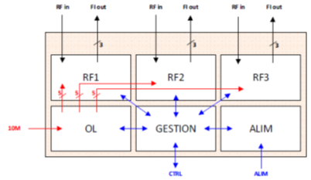
Figure 7. Configuration de référence du récepteur superhétérodyne 3 GHz
Nous avons initié en 2019 la conception d’un nouveau prototype plus performant du récepteur. En termes d’architecture, le signal peut être transposé selon 3 Fréquences Intermédiaires (FI) différentes. Cependant, deux des FI ont des OL proches, faisant que le signal transposé peut potentiellement être bruité. Nous avons pris ce choix architectural en regard des convertisseurs disponibles au moment du démarrage de la conception du récepteur. Les convertisseurs nouvellement mis sur le marché fonctionnent pour des fréquences plus élevées. Selon leur performance, il serait possible de ne transposer le signal que pour deux FI, en espaçant les bandes de fréquence de sorte à éloigner leur recombinaison.
- Définition de la stratégie d’IA pour l’automatisation de l’algorithme d’extraction
Nous avons initié en 2019 les travaux sur l’IA visant en premier lieu l’automatisation de l’algorithme d’extraction. Nous avons réfléchi en 2019 à la stratégie à mettre en œuvre, qui consiste à une approche d’apprentissage de l’algorithme en mode non supervisé, et de traitement en DL des données brutes (c’est-à-dire les données d’acquisition dans les signaux bruts). Nous avons exploré également des possibilités d’implémentation de l’algorithme dans l’architecture de la plateforme, en scindant l’algorithme entre le FPGA (pour l’acquisition des données) et le serveur (pour le traitement). Cependant, l’implémentation de l’algorithme sur le FPGA va nécessiter de lever une problématique de débit des données. En effet, il s’agit de descendre un flux de données sur un système qui fait 800 Gbits/s (12 x 16 bits voies d’acquisition). Il n’existe pas aujourd’hui de bus de communication supportant un tel débit. La solution que nous avions envisagée était de détecter à minima (suffisamment pour détecter les signaux faibles), et d’identifier le canal utilisé pour pouvoir descendre un flux réduit. Cette approche permettrait de réduire le flux par 8 ou par 16, pour descendre à 50 Gbits/s ou 60 Gbits/s. Une autre technique possible consiste à cascader des composants réalisant des traitements pour transmettre à une GPU.
- Les travaux que nous avons menés en 2019 dans le cadre de la thématique « Conception et développement d’une plateforme de simulation radar » englobent :
- La modification de l’architecture de la plateforme de simulation :
L’architecture que nous avons maquettée en fin 2018 a été évaluée par la DGA en environnement réel en début d’année 2019. L’évaluation visait la vérification de l’efficacité des modifications apportées à l’architecture pour minimiser le bruit lorsque la DOA par amplitude est utilisée, et si les résultats obtenus sont conformes avec ceux que nous avions obtenus en simulation en 2018.
Nous avons apporté également en 2019 de nouvelles modifications à l’architecture afin de réduire les mélanges de fréquence et l’apparition des raies parasites. Ces changements englobent :
- La modification d’une des chaînes de l’architecture ;
- L’ajout d’un tiroir de filtrage derrière les transformateurs pour éliminer les glitches.
- Etude de faisabilité sur le suivi de cible en vol :
En plus des modifications apportées à la plateforme de simulation, nous avons défini en 2019 la méthode pour l’illumination des cibles en vol, et nous avons spécifié le système d’implémentation de la méthode.
L’illumination doit se faire sur deux sous-bandes de fréquence différentes, pour lesquelles sont attendues une sensibilité et une portée spécifiques :
- Pour la première sous-bande (centrée autour de 6 GHz ou d’étendue 4 GHz – 8 GHz), une grande portée de tir pour un pinceau étroit (2,5° en moyenne) est attendue, ce qui impliquera la conception d’antennes présentant de forts gains ;
- Pour la seconde sous-bande (centrée autour de 14 GHz ou d’étendue 10 – 18 GHz), le pinceau est bien plus large (4° en moyenne) afin que l’aéronef, même après une manœuvre d’évitement du pilote, soit toujours dans le cône d’illumination, ce qui impliquera la conception d’autres antennes ayant des gains moins élevés.
Nous avons calculé l’ouverture du cône en fonction des éléments suivants :
- De la distance pouvant séparer l’appareil du système de tir : le système doit être le plus proche possible de l’appareil effectuant la manœuvre de façon à garantir un angle maximal de couverture (correspondant à un quart de celle de la portée du cône) ;
- De la vitesse possible à laquelle l’appareil peut effectuer la manœuvre d’évitement ;
- Du rayon du virage réalisé durant la manœuvre, etc.
Les manœuvres d’évitement décrivent généralement des arcs de cercle. Nous avons défini une première méthode de suivi selon une spécification d’entée, considérant qu’il s’agit de trajectoires rectilignes horizontales ou verticales. Cette méthode doit aussi bien permettre l’illumination d’une cible unique ; et l’illumination, en une seule fois, de cibles multiples contenues dans un volume restreint (par exemple, une escadrille).
        - Préambule : Résumé des travaux menés en 2020
          - Axe de recherche 1 : Conception et développement de démonstrateurs pour l’interception radar
- Poursuite de la conception du récepteur superhétérodyne 3 GHz
Nous avons poursuivi les travaux des années précédentes pour développer un démonstrateur d’intercepteur radar utilisant la goniométrie par amplitude.
Nous avons notamment poursuivi la conception et le développement d’un nouveau prototype plus performant du récepteur. Pour rappel, en termes d’architecture, le signal peut être transposé selon 3 Fréquences Intermédiaires (FI) différentes. Cependant, deux des FI ont des OL proches, faisant que le signal transposé peut potentiellement être bruité.
Nous avions effectué ce choix architectural en regard des convertisseurs disponibles au moment du démarrage de la conception du récepteur. Les convertisseurs nouvellement mis sur le marché fonctionnent pour des fréquences plus élevées. Selon leur performance, il serait possible de ne transposer le signal que pour deux FI, en espaçant les bandes de fréquence de sorte à éloigner leur recombinaison. Nous avons continué en 2020 à évaluer le choix des convertisseurs pour notre prototype.
- Développement de la stratégie d’IA pour l’identification automatique des émetteurs radar
Les travaux que nous menons dans le cadre de cette partie consistent à étudier, développer et évaluer des modèles de traitement automatique du signal et de l'information. Ces travaux se basent sur la mobilisation de différentes techniques d'intelligence artificielle capables d'effectuer un apprentissage à partir :
- Des données d'entrée des outils de traitement du signal et de l'information : signaux bruts radar ou descripteurs d'impulsions radar ;
- Des données de sortie : émetteur radar identifié (position connue) ou type d'émetteur radar (catégorie de matériel).
L’objectif est d’identifier les émetteurs et les impulsions issues de chaque émetteur de manière automatique, les modèles que nous développons visent l’intégration par apprentissage de l'intégralité d'une chaîne de traitement de signal et de l'information.
Dans ce cadre, nous avons développé en 2020 une 1ère version de méthode de désentrelacement d'un signal à l'aide de l'algorithme HDBSCAN [8] et du regroupement agglomératif hiérarchique avec distances optimales [9]. Les travaux de développement de cette méthode de désentrelacement ont été organisés en quatre phases :
- Phase de construction et d'acquisition de la base de données
- Phase de développement d’une méthode de désentrelacement
- Phase de développement d’une méthode de regroupement des clusters
- Phase d’évaluation de la méthode complète (Désentrelacement et Regroupement)
Les résultats des tests réalisés pour évaluer les deux solutions de Clustering et de Regroupement développées sont satisfaisants. Cependant des verrous restent encore à lever, notre méthodologie ne fonctionne pas lorsque le signal regroupe des impulsions RADAR ayant des caractéristiques similaires. Par exemple, lorsque deux radars sont identiques en fréquence et en durée d'impulsion, HDBSCAN n'est pas capable de séparer les impulsions des émetteurs et les considère comme un seul RADAR.
Par la suite, nous avons étudié un nouvel environnement de déploiement orienté système d’information moderne (ce sujet est classifié) pour étudier l’évolution des bases de données et identifier de nouvelles approches.
Nous avons également proposé de nouveaux algorithmes basés sur l’IA dans le contexte du projet Saturne. Ces algorithmes permettent la prise en compte des directions, la classification de haute qualité pour avoir une identification quasi parfaite. Nous avons identifié les développements nécessaires pour l’ensemble des tâches de clustering à l’identification (recherche des émetteurs inconnus et identification émetteurs connus).
Nous avons mené des travaux expérimentaux pour sélectionner les modèles à retenir. Deux modèles par tâche ont été choisis (parmi six modèles au total), en complément de quatre modèles classiques (XGboost, SVM, RandomForest, MLP). Ces travaux ont fait l’objet d’une implémentation et d’une évaluation qui se poursuivra en 2021.
          - Axe de recherche 2 : Conception et développement d’une plateforme de simulation radar
Après la définition de la méthode pour l’illumination des cibles en vol, et la spécification du système d’implémentation de la méthode, nous avons conçu en 2020 le système de suivi de cibles spécifié.
Il se compose d’une chaîne de génération d’impulsions (générateurs RF et amplificateurs) sans modulation intra-impulsion et d’un GPS. Il est installé sur un véhicule léger de 3,5 tonnes, et connecté à une tourelle durcie et à un équipement de mesure de la position GPS et du cap.
Un des principaux enjeux de cette partie matérielle consistait à assurer la stabilité du système et du camion sur le terrain, afin de s’assurer que l’orientation et l’inclinaison de la tourelle permettent d’estimer avec un degré de précision élevé les positions des appareils.
Nous avons réalisé en 2020 des essais de pointage sur cible fixe mesurée par le GPS avec une précision de 10 cm. Grâce à ces tests, nous avons pu valider la cohérence du système, et calibré l’écart entre le pointage de la tourelle, celui des antennes, et l’offset du GPS. Les prochains tests concerneront des cibles mobiles, des escadrilles.
        - Description des travaux réalisés en 2021
          - Axe de recherche 1 : Conception et développement de démonstrateurs pour l’interception radar
            - Procédé d’agrégation et de régulation de messages temps réel
Dans le cadre du projet SATURNE, nous avons travaillé sur le développement d’un procédé permettant de gérer le trafic de données de multiples communications point à point (paires), en temps réel (TR) et au travers de 2 nœuds de communication adjacents
Figure 8. Usage simplifié du procédé
La solution que nous avons développée est constituée de :
- Un composant de régulation :
  - Supervision et contrôle de la bande passante.
  - Fonction des débits autorisés et des caractéristiques de la couche de transport utilisée entre les nœuds.
- Un composant de multiplexage des données (MxDx) ;
  - En charge de la gestion de la segmentation, des files d’attente, de l’ordonnancement et de l’agrégation des paquets de données.
  - Fonction du composant de régulation et de la priorité des messages/données à émettre.
L’articulation de ces composants est décrite dans la figure ci-dessous.
Figure 9. Diagramme des flux et composants mis en œuvre par le procédé
Nous avons ensuite défini le procédé de segmentation et les principes de régulation et de multiplexage que nous détaillons ci-dessous. L’application de la solution étant l’échange de données entre sites très sécurisés et sur un canal partagé entre plusieurs applications défense, nous étions contraints par la bande-passante limitée et le volume de données à transférer.

Segmentation
Les données et commandes à émettre par un nœud sont segmentées en trames (ST) et en paquets (SP) :
- La taille (STZ) des trames ST a préférentiellement la taille de la charge utile d’une unité de transmission (sans fragmentation) de la couche de transport utilisée.
- Les trames ST sont segmentées en paquets SP, leur taille (SPZ) ou nombre au sein d’une trame dépend de la latence minimale souhaitée, du nombre de paires à adresser et de la taille des octets de contrôle.

Principes de Régulation
Les données et commandes à émettre sont évaluées et transmises à intervalles prédéterminés :
- La période de ces intervalles (PI, en ms) dépend de la taille utile STZ et du débit maximal (MaxCH, en bits/s) autorisé sur le canal de communication. Par défaut, 1 trame ST émise par PI.
- L’intervalle PI est identique pour les 2 sens, il est calculé puis arrondi à la valeur inférieure dans la liste de valeurs paramétrables PI_ARRAY. La plage de valeurs dépend des performances de la cible (cpu, périphériques), des performances de la couche physique de transmission et de la latence minimale que l’on souhaite atteindre.
- Les débits dans un sens (MaxNodeA) ou l’autre (MaxNodeB) sont exprimés en pourcentage de MaxCH. Ils permettent de privilégier un sens. Les pourcentages cumulés n’excèdent pas MaxCH.
Option : la taille des messages et données échangés étant finie et connue, les débits prévisionnels peuvent être estimés. Selon les besoins, un sens peut dépasser son taux d’occupation si l’autre sens ne le consomme pas.
- Si l’intervalle PI est déterminé au minimum et que cet intervalle ne permet pas d’atteindre le débit maximal du sens, le nombre de trames ST émises par PI est incrémenté jusqu’à que le débit escompté soit atteint.
- Le débit est calculé par l’émetteur sur la base du nombre de trames ST émises par seconde glissante.
- Si le débit maximal du sens est atteint, l’émission des données est bloquée jusqu’à ce qu’une nouvelle émission soit à nouveau possible.

Principes du multiplexage Mx2P
Le multiplexage Mx2P gère plusieurs niveaux de priorité, donc plusieurs FIFO :
- La priorité la plus élevée est réservée aux messages ou commandes (CMD) nécessitant la latence de transmission minimale.
- Les priorités de niveau moindre sont réservées aux données (DATA) qui peuvent être de taille conséquente (dataflow, objets ou tableaux étendus, …).
- Le nombre de priorités pour les données est défini à NbPrioDATA. Valeur limitée, déterminée selon les besoins et caractéristiques des différentes paires du système.
- Lorsque que des données sont adressées par une paire au composant, elles sont identifiées, segmentées (taille utile paquets SP) et placées dans la FIFO dédiée à la paire et du niveau de priorité demandé (CMD ou DATA[NumPrio]).
Afin de garantir une latence faible, les données de priorité élevée doivent avoir une taille limitée, c’est-à-dire de la taille d’un à deux paquet SP idéalement. Un paramètre CMD_MaxSz permet de positionner la taille maximale autorisée. En cas de dépassement, le dépassement est automatiquement passé en priorité DATA.
L’ordonnancement et l’agrégation sont réalisées de la manière suivante :
- Les paquets SP des FIFO CMD sont placées prioritairement dans les trames ST.
- Les paquets SP des FIFO DATA ne peuvent être placés dans les trames ST que lorsque toutes les FIFO CMD sont vides
- Les paquets SP des FIFO DATA[n] ne peuvent être placés dans les trames ST que lorsque toutes les FIFO DATA[n-1] sont vides
- Les trames ST sont remplies de manière équilibrée entre les paires. Un indicateur, par priorité de FIFO, permet de cibler la dernière paire placée.
- Chaque paquet SP comporte des informations sur le segment de données du paquet. Il s’agit à minima :
  - Identifiant de la paire concernée
  - La priorité
  - Le type de données
  - Identifiant de la donnée segmentée
  - Nombre de segments restants

L’acquittement des CMD ou DATA est effectué au niveau applicatif, si nécessaire. Le message d’acquittement a le même niveau de priorité que la données source à laquelle il est associé.
A intervalles régulier, un paquet de statut du nœud Mx2P est inséré dans une trame ST à destination du nœud distant. Les statuts comprennent :
  - L’état des paires
  - Le statut de remplissage des FIFO de chaque paire
  - Les débits estimés

Ainsi la solution que nous avons développée permettra de répondre aux problématiques opérationnelles que sont le multiplexage de données et de commandes de plusieurs canaux de communication bidirectionnels, la régulation de débit, la latence et l’optimisation des paquets de transmission.
Cette approche sera généralisable à d’autres applications de communication multipoints au travers de passerelles de réseaux contraints et à débits limités (réseaux satellitaires).
            - Caractérisation et détection de signaux modulés en phase
Le système ELIT500 est un équipement électronique qui s’intègre dans des systèmes complets de guerre électronique, visant à détecter et caractériser des signaux Radar.
Lors de la FAT du système RFIM, il a été constaté la non-intégrité de l’enregistrement d’une proportion parfois importante d’impulsions dès qu’elle contient une modulation biphasée avec un nombre de moment (ou symboles) importants.
La carte d’acquisition HexaCan a été redéveloppée au niveau du système de suivi impulsionnel. Nous avons ensuite mené une phase de test afin d’évaluer les modifications et de recaractériser la capacité du système ELIT à détecter et enregistrer les signaux impulsionnels modulés en phase.
La modification réalisée porte sur le suivi temporel des impulsions. Elle consiste à réduire la fenêtre de suivi en fréquence qui permet de rester dans l’impulsion et d’agrandir le « temps de mitage » ou la durée de trou autorisé sur une impulsion. La principale conséquence sera sur le suivi des impulsions en chirp rapide. La limite serait théoriquement de l’ordre de 20 MHz / μS en FFT 256 et 5 MHz / μS en FFT 2048.
Nous nous sommes plus particulièrement concentrés sur les signaux biphasés (saut de phase de 180 °) contenant 128 ou 256 symboles.
Nous avons réalisé les mesures suivantes :
- Vérification de la détection et de l’enregistrement de l’impulsion de la fréquence, LI et PRI de signaux impulsionnels.
- Vérification de la bonne caractérisation en fréquence et en DI de l’impulsion et de l’enregistrement de la totalité de l’impulsion en signaux IQ.
La plateforme de test consiste à mettre en situation le système ELIT à l’aide d’un générateur de signaux (système PGE). Plusieurs scénarios créés via le logiciel ELSIM sont joués, dans lesquels la fréquence, LI, PRI et MOP varient.
Le niveau de puissance en entrée est réglé grâce à un atténuateur variable et le signal entrant dans le système ELIT est observé via un analyseur de spectre. La caractérisation est effectuée par le logiciel ELIT. Les résultats sont transférés d’ELIT au logiciel OSCAR puis analysés à l’aide des vues inter-pulse, intra-pulse et histogramme.
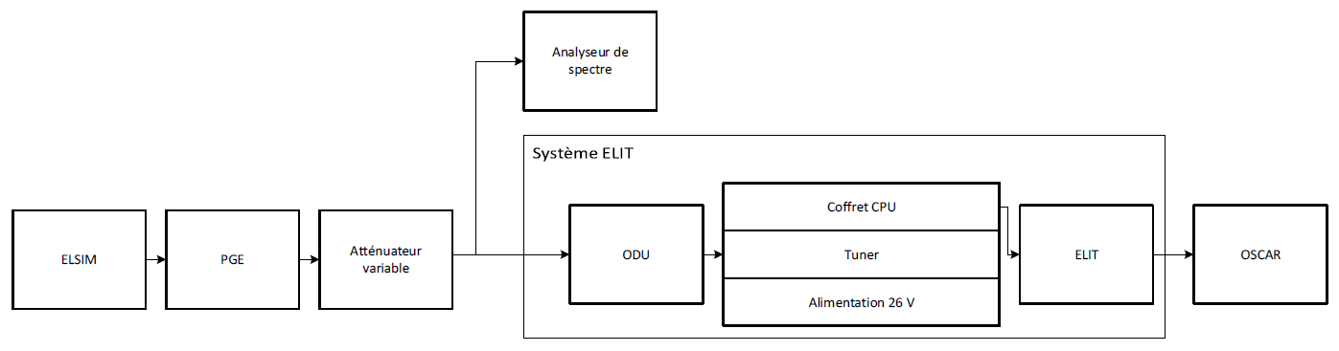
Figure 10. Synoptique de la plateforme de test
Afin d’évaluer l’impact de la canalisation en fréquence des FFT 256 et 2048, le signal est généré sur des porteuses ayant un palier de 1000 impulsions sur des fréquences qui se décalent de 500 KHz (100 pas sur une bande de 50 MHZ). Puis dans un deuxième temps on réalise 376 pas de fréquence (décalage de 133 kHz).
Du fait de la confidentialité des résultats des tests, nous n’avons pas reporté dans ce document les valeurs des résultats obtenus. Les résultats sont décrits dans le document « DP074137CRT005-00_Test_Acq_PMOP_ELIT ».
Nous pouvons cependant partager les conclusions suivantes :
- En FFT 256 la modification des paramètres du suivi d’impulsion améliore fortement l’intégrité des enregistrements mais sans atteindre un résultat comparable à celui de la FFT 2048.
- En FFT 2048 l’amélioration est importante mais pas autant qu’en FFT 256.
- Il est à noter que la FFT 2048 n’apporte cependant pas le gain de sensibilité espérée pour ces longueurs d’impulsions.

            - Développement de la stratégie d’IA pour l’identification automatique des émetteurs radars
Les travaux se sont poursuivis en 2021 sur une nouvelle méthode de désentrelacement et de classification de signaux RADAR basés sur des distances de transport optimal. Ces travaux ont fait l’objet d’une publication scientifique. Nous décrivons ci-dessous la stratégie de désentrelacement d’un signal puis la méthode de classification proposée pour identifier les émetteurs radars.
- Désentrelacement d’un signal radar
Nous avons proposé une méthode de désentrelacement qui se fait en deux étapes ; premièrement un algorithme de clustering est appliqué dans le plan (f_{n}, pw_{n}) afin de séparer les impulsions puis, à partir de ces clusters, un clustering agglomératif hiérarchique utilisant des distances de transport optimal est appliqué dans le plan (g_{n}, t_{n}) pour regrouper les clusters ; le bruit et la qualité d’estimation des variables impactent significativement les résultats du clustering en surestimant le nombre de clusters estimé.
Le regroupement des clusters est une étape d’autant plus nécessaire qu’un RADAR peut également émettre sur de multiples bandes de fréquences et/ou de durée d’impulsion et donc, être représentés par plusieurs clusters dans le plan (f_{n}, pw_{n}).
  - Séparation des impulsions avec HDBSCAN
Nous avons appliqué l’algorithme HDBSCAN dans le plan (f_{n}, pw_{n}) afin de séparer les impulsions. HDBSCAN est un algorithme de clustering non supervisé capable de détecter des clusters de densités différentes ainsi que les valeurs aberrantes. HDBSCAN a été paramétré pour surestimer le nombre de clusters retourné pour éventuellement capturer les radars ayant peu d’impulsions ou émettant très peu dans le temps ; sous-estimer le nombre de clusters pourrait conduire à regrouper les impulsions de plusieurs radars.
  - Agglomération des clusters
Nous avons appliqué un clustering agglomératif hiérarchique utilisant des distances de transport optimal pour regrouper les clusters appartenant à un même émetteur radar. La méthode proposée est basée sur le développement d’une distance entre les clusters pour mesurer leurs similarités et dissimilarités.
La Figure 11 montre le résultat final de l’agglomération. Le modèle décisionnel identifie correctement la présence de 4 émetteurs distincts ainsi qu’une classe d’outliers (-1). Les couleurs représentent les différents ensembles d’impulsions.
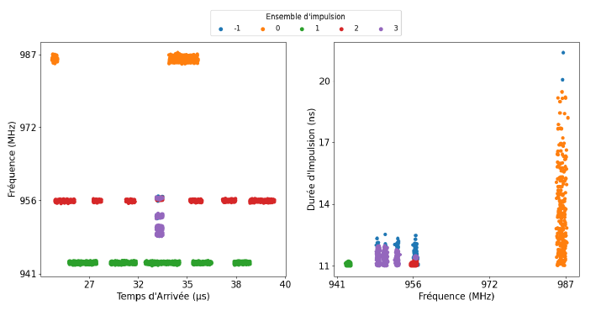
Figure 11. Regroupements finaux. Chaque couleur représente un ensemble d’impulsion différent.
- Classification des radars
Lorsque que le signal est désentrelacé, la phase de classification peut débuter pour identifier les différents radars présents dans le signal. La classification est basée sur l’élaboration d’une distance entre un ensemble d’impulsions radars reçues, et une description des caractéristiques d’un émetteur radar à partir d’une base de données de référence. La classification est faite en identifiant les émetteurs radars les plus proches des données reçues.
Notre base de données radar initiale comprend plus de 60 émetteurs différents, et certains ont des caractéristiques très similaires tandis que d’autres se distinguent facilement. Nous avons choisi de ne travailler qu’avec des caractéristiques spécifiques ; la fréquence et la durée d’impulsion car elles sont très significatives et fiables. À partir de cette base de données, nous construisons une mesure μ_{j} décrivant chaque émetteur appartenant à la base de données de référence.
Afin de calculer la distance entre un ensemble d’impulsions et une classe RADAR, les impulsions reçues sont également modélisées sous forme de distribution de probabilité. Une classe est ensuite attribuée à l’ensemble d’impulsions en identifiant la classe RADAR la plus proche au sens de la distance de transport optimal.
Pour diminuer la complexité de calcul des distances, les impulsions reçues sont regroupées en intervalles de fréquences et de durée d’impulsion. Avec des tailles d’intervalles suffisamment petites, la perturbation de la distance est suffisamment faible pour que l’ordre de grandeur des distances entre les données et les classes soit conservé.
La Figure 12 montre le résultat de notre méthode de classification appliquée à l’ensemble d’impulsion 0 de la Figure 11.
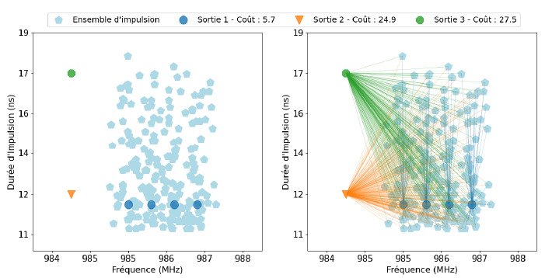
Figure 12. Résultat de la classification de l’ensemble d’impulsion 0.
Le graphique de gauche superpose les impulsions et les trois classes d’émetteurs les plus proches. Les points caractéristiques de la classe la plus proche rendent bien compte des données par rapport aux autres classes ; en effet les classes 2 et 3 représentent des radars de plus basses fréquences.
L’étalement de la durée d’impulsion est caractéristique d’une erreur de mesure. Malgré cette erreur, le classifieur identifie correctement l’émetteur présent dans les données. Le graphique de droite montre les plans de transport entre la distribution des données et les trois classes. La classe la plus proche représente un émetteur multifréquence. Les points de données sont envoyés sur les différents points caractéristiques en respectant les proportions ; c’est pourquoi les impulsions autour d’une fréquence donnée ne sont pas toutes envoyées au même point. Les deux autres classes représentent des émetteurs à fréquence unique ; tous les points de données sont tous envoyés au même emplacement.

Ainsi, nous avons appliqué une stratégie en 2 étapes pour désentrelacer et classifier les impulsions d’un signal radar. Tout d’abord, un algorithme de clustering a été appliqué sur la fréquence et la durée d’impulsion pour séparer chaque impulsion du signal en plusieurs clusters avant de les regrouper grâce à un clustering ascendant hiérarchique combiné aux distances de transport optimal. Puis, à partir de ces clusters fusionnés, nous avons extrait des caractéristiques pour les comparer à une base de données de référence en utilisant la distance du transport optimal.
Les résultats obtenus sur les données simulées sont très encourageants et permettent d’identifier avec grande confiance la classe de l’émetteur. La méthodologie peut gérer plus de 60 classes à identifier et peut facilement être agrémentée de nouvelles classes.

            - Développement d’une chaîne d’IA pour la mesure de similarité de signaux radars (projet DESPINA)
Le projet DESPINA doit permettre d’évaluer, à partir des produits d’interception CERES qui sont construits à partir des scènes électromagnétiques observées, l’utilité des méthodes d’intelligence artificielle dans l’aide :
- Au regroupement des émissions qui ont été générées par le même émetteur,
- À la détection d’émetteurs inconnus,
- À l’identification d’émetteurs (radars).
En résumé, le module DESPINA a pour fonction de rattacher les émissions issues des mêmes émetteurs et identifier leurs sous-modes dans le cas où ils sont connus.

En 2021, nous avons travaillé plus particulièrement sur le développement d’une solution d’apprentissage automatique d’une mesure de similarité de signaux radars et radio communication à partir d’une chaine IA alliant algorithmes supervisés et non supervisés. Cette solution a fait l’objet d’un dépôt de brevet.
Dans le but d’identifier le nombre de radars à impulsions et reconnaitre à quel radar rattacher les impulsions dans une zone prédéfinie, il faut tout d’abord réaliser une écoute du terrain afin de collecter assez d’impulsions.
Toutes ces impulsions collectées sont d’abord converties en PDW (Pulse Descriptor Word). Un PDW est une liste de caractéristiques décrivant l’impulsion comme la fréquence, la longueur de l’impulsion (DI), le niveau en dB et la date de réception (TOA). Ces PDW arrivent dans un ordre dépendant de la date d’émission et de la distance au récepteur sans connaissance de sa localisation précise d’émission. Les PDW de tous les radars se retrouvent entrelacés.
Afin de désentrelacer (ou de regrouper selon le point de vue) les PDW, la première étape est de créer des émissions. Une émission est une séquence de PDW ordonnés par leurs dates de réception et pouvant être regroupés par la similarité de leurs valeurs en fréquence et DOA (Direction Of Arrival). Ainsi chaque émission est décrite par une séquence en fréquence (quasi constante en valeur), une séquence en longueur d’impulsions, une séquence en niveau et une séquence de fréquence de répétition (PRI : Pulse Repetition Time) calculée à partir de la durée écoulée entre chaque impulsion. Cette première étape garantit le regroupement de PDW issus des mêmes radars (aucun mélange lors de cette étape) mais celui-ci est incomplet. En effet, un radar peut être multifréquence, c’est-à-dire qu’il est capable d’émettre des impulsions ayant des fréquences différentes. Ainsi, un radar multifréquence est décomposé en au moins deux émissions.
Sur chaque zone d’écoute, plusieurs émissions sont créées sans connaître a priori le nombre de radars présents ou si certains sont multifréquences.
Afin d’achever le regroupement des PDW, il est nécessaire d’avoir une solution qui fusionne les émissions issues des mêmes radars.
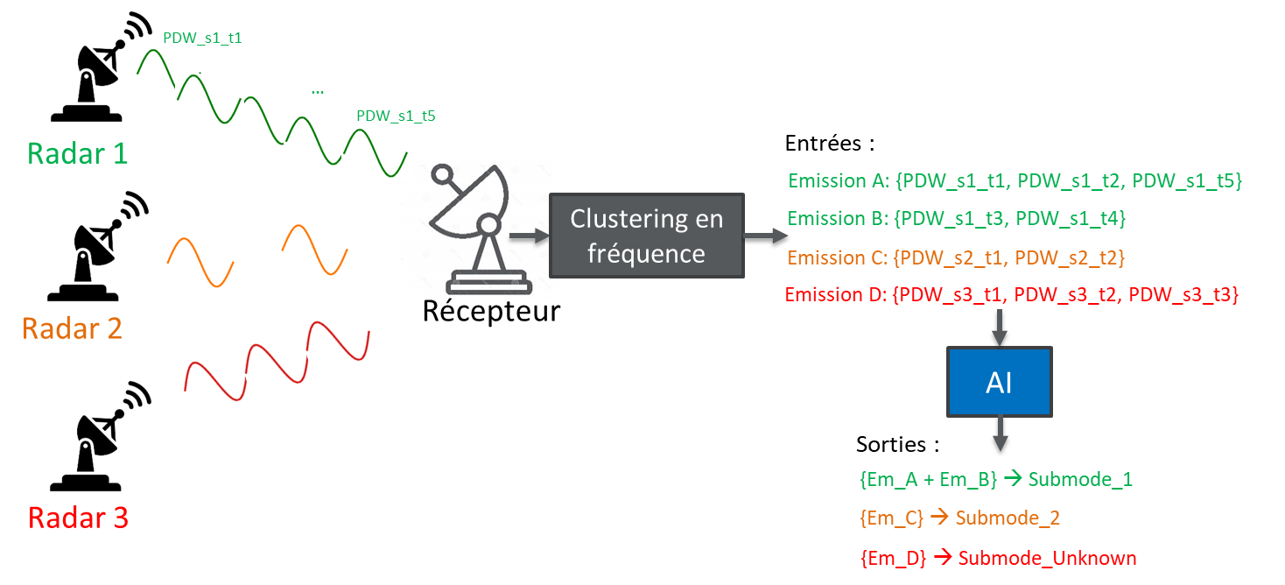
Figure 13. Schématisation de la problématique. Dans cet exemple 3 radars dont un est multifréquence (RADAR 1) sont présents dans la zone d'écoute. La première étape a permis de construire les émissions. L'objectif de la solution est de regrouper les émissions issues des mêmes radars par une chaine de traitement IA.
Le principe proposé consiste à regrouper des jeux de données avec très peu d’émissions ; le nombre d’émissions dans un jeu de données n’excède que très rarement 5.
Le caractère innovant est la chaine de traitement permettant de faire ces regroupements. Notre principe allie apprentissage automatique de type classification binaire et un algorithme de regroupement hiérarchique ascendant. Une première étape consiste à créer un jeu de données labélisé de mauvais et de bons regroupements (paires d’émissions) afin d’entrainer le classifieur binaire. Lors de l’inférence, on exploite le score de confiance interprété comme un score de similarité. Celui-ci est converti en score de dissimilarité afin de créer l’équivalent d’une matrice de distance exploitable par un algorithme de regroupement hiérarchique ascendant (algorithme non supervisé). Cet algorithme aura la tâche de finaliser le regroupement, c’est-à-dire regrouper les émissions appartenant aux mêmes radars.
De plus ce procédé peut être utilisé dans un tout autre domaine. En effet celui-ci peut être adapté à d’autres types de données d’entrée à la condition que les regroupements à réaliser soient connus.

Ainsi, nous avons développé une solution permettant de répondre à la problématique et qui allie un algorithme de classification binaire (supervisé) et un algorithme de regroupement hiérarchique (non supervisé).
Quatre étapes sont réalisées afin de regrouper les émissions. Celles-ci sont listées dans l’ordre d’exécution suivant :
- Fusion des émissions en création des paires (fusion 2 à 2)
- Extraction de caractéristiques
- Création de la matrice de distance à partir d’un algorithme supervisé
- Regroupement à partir d’un algorithme de regroupement hiérarchique

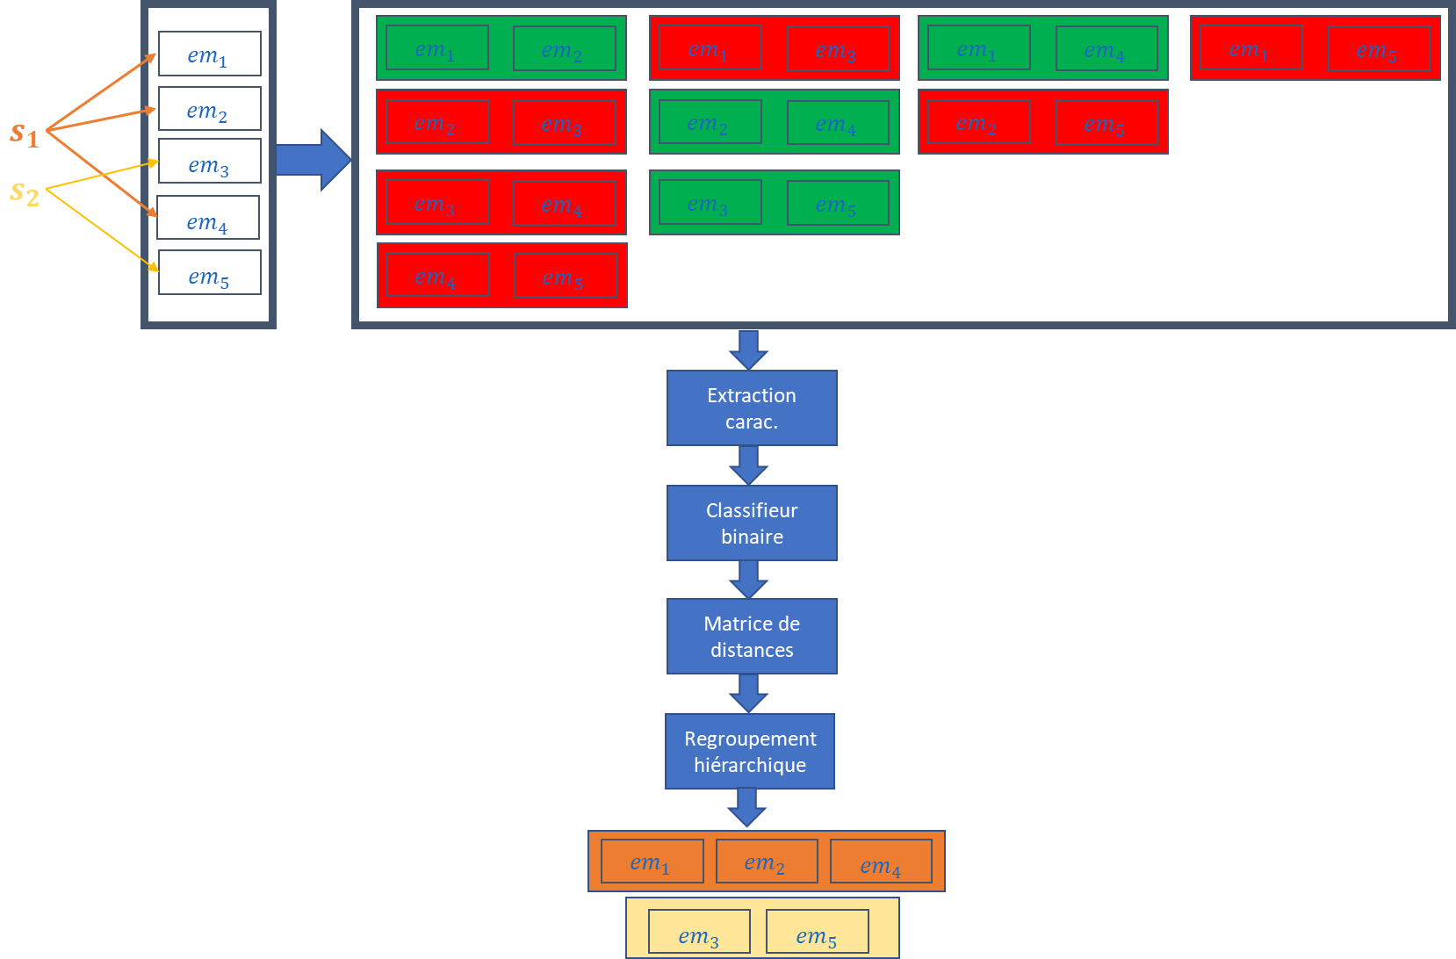
Figure 14. Chaine de traitement IA permettant de réaliser le regroupement des émissions.
Nous avons réalisé un PoC et une implémentation de la solution. Les tests, réalisés sur une base de données simulées, ont montré de bons résultats mais il reste des interrogations sur le fonctionnement de la solution avec des données réelles qu’il nous reste à tester.
En 2022, nous travaillerons sur deux axes principaux :
- Ajouter une troisième dimension dans le transport optimal pour mieux discriminer les radars. Comme expliqué précédemment, certains radars peuvent avoir des caractéristiques très similaires en fréquence et en durée d’impulsion. Il est donc nécessaire d’ajouter d’autres caractéristiques pour les différencier ;
- Proposer une méthode de classification complète : nous souhaitons développer une méthodologie capable de détecter de nouveaux émetteurs non référencés dans la base de référence pour l’enrichir automatiquement.

          - Axe de recherche 2 : Conception et développement d’une plateforme de simulation radar
            - Etude et réalisation de moyens de simulation numérique et hybride
L’objectif global de cette étude est de développer pour la DGA des moyens de simulation numérique et hybride pour l’évaluation de leurs systèmes d’autoprotection et de renseignement (Projet « Plate-forme de Guerre Electronique Nouvelle Architecture (PGE NA) »).
Cet objectif se décline en différentes activités de recherche :
- Une étude de conception des moyens de simulation numérique et hybride ;
- Deux moyens GENSCEN et leur MCO/MCS : Applicatifs et PC permettant de créer un scénario EM à partir d’une base de données menaces intégrée destiné à alimenter des simulations numériques modélisant les récepteurs GE en test ;
- Un prototype permettant de s’assurer du respect des performances principales des moyens de simulation hybrides ;
- Trois moyens de simulation numérique et hybride PGE NA et leur MCO/S permettant de créer un scénario EM à partir d’une base de données menaces destinés à alimenter des simulations numériques modélisant les récepteurs GE en test, et à stimuler des récepteurs GE par des signaux hyperfréquences représentatifs de l’environnement EM :
- Deux moyens PGE NA-SAP dédiés aux systèmes GE d’autoprotection ;
- Un moyen PGE NA-ESM dédié aux systèmes GE de renseignement.
Une première étude de conception a été réalisée et examinée par la DGA qui a mis en avant des problématiques techniques au niveau de la solution proposée vis-à-vis des performances exigées.
En 2021, nous avons poursuivi les travaux pour pallier les problématiques observées par la DGA, nous avons travaillé plus particulièrement sur le module de génération de signaux hyperfréquences.

Analyses réalisées sur le module M3
Le module M3 est le module de Génération de signaux hyperfréquences, de la DOA, des outils de calibration. Le module M3 est la partie matérielle du moyen PGE NA.
Suite à la première étude, nous avons réétudié son architecture pour prendre en compte les remarques de DGA notamment :
- Exigence relative au SFDR ;
- Exigence relative au plancher de bruit ;
- Solution technique trop complexe pour prendre en compte l’entrée RF externe via un récepteur et la numérisation du signal externe.
Nous avons tout d’abord modifié l’architecture pour n’avoir plus qu’une seule source RF alimentant toutes les sorties DOA d’une voie du banc. Cette source peut être commutée vers une entrée externe RF permettant ainsi d’injecter le signal RF externe dans les étages de DOA du banc.
En conséquence, l’interférométrie est réalisée via un composant analogique (la solution du déphasage numérique de notre première conception est abandonnée)
Concernant la source de signaux RADAR, nous avons de nouveau consulté différents fournisseurs de générateurs de signaux. Le générateur RF SMW200A est la référence la plus performante en bruit de plancher et bruit de phase de Rohde & Schwarz.
Nous avons calculé les performances de bruit de plancher calculées à partir du bilan de liaison de la chaîne-RF pour une puissance de sortie de -10dBm à la sortie du tiroir sommateur.
La densité de bruit en sortie du banc pour 1 voie en émission (Pout -10dBm) n’est pas conforme à l’exigence du CCTP.
De plus, malgré les options de gestion des séquencements de pulses que l’on peut ajouter au générateur SMW200A, l’utilisation du générateur entraine de nouvelles non-conformités :
- L’option K300 permet des séquencer des pulses + intrapulses mais le banc doit pouvoir faire des pauses ce qui signifie qu’on arrête le scénario sur le mode en cours et on ne joue plus que les pulses et les balayages d’antennes.
- On ne commute plus de mode en mode
- Les porteurs restent immobiles
- Il faut pourvoir charger « instantanément » le scénario pause ce qui est impossible avec le générateur
- L’option K502 (wideband extended sequencer) indique que la PRI minimum prise en charge est de 300ns alors que le CCTP demande 100ns
La solution d’utiliser un générateur de signaux RADAR du commerce a donc été écartée pour les voies « RADAR standards » (Pout=-10dBm).

Evolution pour la réduction des raies parasites
Nous avons également continué à échanger avec le fabricant E2V Teledyne fournisseur du modèle EV12DD700 notamment pour discuter des raies parasites et SFDR.
Il en ressort que pour certaines fréquences, les harmoniques ou les raies image tombent dans la bande d’intérêt et réduisent la SFDR.
Nous avons choisi de modifier le Fclock pour couvrir toute la plage de fréquences 0.5-20GHz en réduisant le SFDR qui est dans la majorité des cas > 70dBc. Nous avons donc fait le choix d’installer 2 composants E2V Teledyne EV12DD700, un alimenté avec une clock à 12GHz et le second avec une à 11.7GHz.
En fonction de la fréquence RF à générer, le module de génération de signaux commutera entre les sorties RF de ces 2 composants.
Le module M3 est piloté par le module M2B du GENSCEN. Ce poste informatique est connecté à toutes les voies de simulation hybride (1 CPU par voie de génération). Chaque voie de génération est pilotée par une carte CPU qui reçoit ses consignes du poste de pilotage GENSCEN.
La carte CPU d’une voie pilote alors un module de générations de signaux hyperfréquence de la voie :
Figure 15. Architecture du pilotage de la carte de génération RF
Plusieurs tiroirs front end et tiroirs DOA seront nécessaires pour couvrir toute la bande de fréquences entre 10MHz et 40GHz.
Pour l’architecture générale, les hypothèses prises sont les suivantes :
- Pour les sorties RF simulant des DOA par Amplitude ou par interférométrie, les modules DOA seront intégrés dans des tiroirs indépendants
- Toutes les atténuations (distance, balayage d’antennes, direction d’arrivée) seront traitées en bout de chaine RF via les modules DOA présents sur chaque sorties RF.

Nouvelle évolution de l’architecture matérielle pour tenir les exigences de niveau de bruit plancher
Le CCTP demande un niveau de plancher de bruit pour les voies de type radars :
- -95dBm/MHz dans la bande de fréquences inférieures ou égales à 20 GHz
- -85dBm/MHz dans la bande de fréquences 30-40 GHz
Dans notre deuxième étude, nous avons fait évoluer l’architecture de la fonction de génération de signaux RF.
Le principal contributeur du plancher de bruit est la source :
- le CNA EV12DD700 pour une voie standard,
- le générateur Anapico ultra-low noise APULN40 pour une voie de niveau fort
- le générateur SMW200A pour la voie telecom.

Des mesures précises de densité spectrale de bruit (NSD) ont été réalisées sur le CNA EV12DD700 par Teledyne E2V. On constate donc que dans la 3ème zone de Nyquist, le NSD ne peut pas permettre de tenir la spécification de -95dBm/MHz (2-20GHz) avec Back Off de 6dB.
Pour tenir la spécification dans la bande 2-20GHz, la solution que nous proposons est de faire fonctionner l’EVD12DD700 dans la 1ère zone de Nyquist avec une transposition en fréquence et une PLDRO calée sur fréquence fixe commutée (10GHz/14GHz).

Sur la base de ces analyses et tests, nous avons proposé une nouvelle architecture du module M3 qui pour des raisons de confidentialité n’est pas plus détaillée ici. Les informations supplémentaires sont présentes dans le document « Extract_HW_Prop_Technique_NA ».

            - Essais aériens du système ARPEGE
Le système ARPEGE est un simulateur de menace sol-air permettant l’entraînement des équipages d’avion d’armes.
Cette phase d’essais en espace libre forte puissance a pour objectif principal de réaliser l’ensemble des mesures liées à l’émission dans l’air nécessitant des autorisations administratives particulières. Pendant ces essais aériens forte puissance, une partie des tests consiste à réaliser des mesures normatives dues au CCTP (DREP) et à vérifier le pointage des antennes.
Les éléments suivants ont été testés pendant les essais « forte puissance » :
- Mise en œuvre du système :
- Utilisation du véhicule par deux opérateurs (évaluation pas de test spécifique)
- Déploiement / rangement du système (évaluation pas de test spécifique)
- Mesure du niveau de bruit en cabine (évaluation qualitative du niveau de bruit)
- Réalisation des essais DREP suivant norme
- Evaluation PeGe sur les différentes bandes d’émission, à plusieurs fréquences
- Vérification du pointage RF
- Pour les deux antennes (donc à au moins deux fréquences)
- Vérification du pointage statique, le pointage dynamique sera limité par le faible secteur angulaire d’émission disponible
- Vérification des fonctionnements simultanés GPS/émission RF/ (SATCOM si disponible)
- Vérification des mesures GPS et inclinomètre
Le schéma suivant présente la zone de test pour les principaux essais en émission.
Figure 16. Schéma de la zone de test
Les essais ont permis de valider la précision de positionnement de l’antenne qui est inférieure à 10 cm. Cependant, les tests d’installation ont montré que :
- Le temps d’installation est relativement long ;
- L’utilisation des cartons est malaisée sur le terrain humide ;
- Si la fixation de la rubalise sur les plots est résistante, l’ensemble est trop léger et le vent couche les plots et la rubalise au sol ;
- La zone de protection reste délimitée mais au sol.
Des essais ont ensuite été menés pour évaluer la limite de zone dans l’axe d’émission et dans l’arrière de l’axe d’émission. Les résultats montrent que les objectifs sont tenus et qu’étant donné les limites de zone verte, il n’y a pas de restriction d’accès à la cabine pendant l’émission.
Nous avons ensuite réalisé :
- Des essais de puissance : un seul point hors tolérance a été observé à 17,2 GHz lors des mesures de PeGe mais l’écart est attribué à la météo. Le point à 17,2 GHz est donc dans la tolérance [0 ; + 4dB] en fonction de la météo ;
- Des essais de pointage : positions GPS conformes, angles de visée conformes. Un écart de quelques dixièmes de degré est observé justifié par les précisions de mesures et les ouvertures d’antenne ;
- Des essais de mise en œuvre : le niveau de bruit cabine est confortable et le retour GPOS est stable.
Une deuxième campagne d’essais a été réalisée sur un autre site pour valider le pointage. Nous avons installé une antenne MIRE et une antenne GPS à 10 cm et ainsi validé le pointage et les OFFSET dans le camion. Nous avons ensuite procédé à une validation avec des avions pour être au plus proche des conditions réelles d’utilisation.
    - Références Bibliographiques
[1] D. Wilkinson and A. Watson, “Use of metric techniques in esm data processing,” in IEE Proceedings F (Communications, Radar and Signal Processing), vol. 132, no. 4. IET, 1985, pp. 229–232.
[2] H. Mardia, “New techniques for the deinterleaving of repetitive se- quences,” in IEE Proceedings F (Radar and Signal Processing), vol. 136, no. 4. IET, 1989, pp. 149–154.
[3] D.Milojevic ́andB.Popovic ́,“Improvedalgorithmforthedeinterleaving of radar pulses,” in IEE Proceedings F (Radar and Signal Processing), vol. 139, no. 1. IET, 1992, pp. 98–104.
[4] Z. Zhou, G. Huang, H. Chen, and J. Gao, “Automatic radar waveform recognition based on deep convolutional denoising auto-encoders,” Cir- cuits, Systems, and Signal Processing, vol. 37, no. 9, pp. 4034–4048, 2018.
[5] X. Zhang, P. Luo, and X. Hu, “A hybrid method for classification and identification of emitter signals,” in 2017 4th International Conference on Systems and Informatics (ICSAI). IEEE, 2017, pp. 1060–1065.
[6] G. Revillon, A. Mohammad-Djafari, and C. Enderli, “Radar emitters classification and clustering with a scale mixture of normal distribu- tions,” IET Radar, Sonar & Navigation, vol. 13, no. 1, pp. 128–138, 2018.
[7] X. Gong, H. Meng, and X. Wang, “A gmm-based algorithm for clas- sification of radar emitters,” in 2008 9th International Conference on Signal Processing. IEEE, 2008, pp. 2434–2437.
[8] R. J. Campello, D. Moulavi, and J. Sander, “Density-based clustering based on hierarchical density estimates,” in Pacific-Asia conference on knowledge discovery and data mining. Springer, 2013, pp. 160–172.
[9] S. Chakraborty, D. Paul, and S. Das, “Hierarchical clustering with optimal transport,” Statistics & Probability Letters, p. 108781, 2020.
[10] M. Ester, H.-P. Kriegel, J. Sander, X. Xu et al., “A density-based algorithm for discovering clusters in large spatial databases with noise.” in Kdd, vol. 96, no. 34, 1996, pp. 226–231.
[11] G. Jajoo, Y. Kumar, S. K. Yadav, B. Adhikari, and A. Kumar, “Blind signal modulation recognition through clustering analysis of constella- tion signature,” Expert Systems with Applications, vol. 90, pp. 13–22, 2017.
Hejazikookamari F, Nayebi M.M, Norouzi Y, and Kashani E.S, “A Novel Method to Detect and Localize LPI Radars,” IEEE Transactions on Aerospace and Electronic Systems, pp. 1–1, 2018.
Hejazi F, Norouzi Y, and Nayebi M.M, “SAR processing To localize LPI radars,” in 2014 International Radar Conference, 2014, pp. 1–4.
Kong S, Kim M, Hoang M.L and Kim E, "Automatic LPI Radar Waveform Recognition Using CNN," in IEEE Access, vol. 6, pp. 4207-4219, 2018, doi: 10.1109/ACCESS.2017.2788942.
Liu Y, Xiao P, Wu H and Xiao W, "LPI radar signal detection based on radial integration of Choi-Williams time-frequency image," in Journal of Systems Engineering and Electronics, vol. 26, no. 5, pp. 973-981, Oct. 2015, doi: 10.1109/JSEE.2015.00106.
Pace P.E, Detecting and classifying low probability of intercept radar. Artech House, 2009.
Schrick G and Wiley R.G, "Interception of LPI radar signals," IEEE International Conference on Radar, 1990, pp. 108-111, doi: 10.1109/RADAR.1990.201147.
Schleher D.C, "LPI radar: fact or fiction," in IEEE Aerospace and Electronic Systems Magazine, vol. 21, no. 5, pp. 3-6, May 2006, doi: 10.1109/MAES.2006.1635166.
Shi C, Ding L, Wang F, Zhou J and Salous S, "Low Probability of Intercept Performance Optimization for an Integrated Multi-static Radar and Communication System," 2019 International Conference on Control, Automation and Information Sciences (ICCAIS), 2019, pp. 1-5, doi: 10.1109/ICCAIS46528.2019.9074717.
Sulistyaningsih, Saputera Y.P and Wahab M, "Radar signal processing development for low probability of intercept radar system," 2016 IEEE Region 10 Conference (TENCON), 2016, pp. 946-950, doi: 10.1109/TENCON.2016.7848144.
Tang X, Jiang B, Zhang C, and He Y, “Detection and Parameter Estimiation of LPI Signals in Passive Radar,” in 2006 CIE International Conference on Radar, 2006, pp. 1–4.
Zhang M, Wang H, Zhou K and Cao P, "Low Probability of Intercept Radar Signal Recognition by Staked Autoencoder and SVM," 2018 10th International Conference on Wireless Communications and Signal Processing (WCSP), 2018, pp. 1-6, doi : 10.1109/WCSP.2018.8555569
    - Ressources humaines
La liste des personnels techniques ayant contribué aux activités de R&D de la thématique RADAR est fournie dans la partie financière du dossier.
    - Partenariat scientifique et recherche confiée
Pour la thématique « Conception et développement de démonstrateurs pour l’interception Radar », des travaux ont été confiés en sous-traitance à Abylsen et 2S Computing dans le cadre du projet Saturne. En raison de la classification du projet, nous ne pouvons pas communiquer sur ces développements.

https://l2s.centralesupelec.fr/

